Zirkus * (A_298)



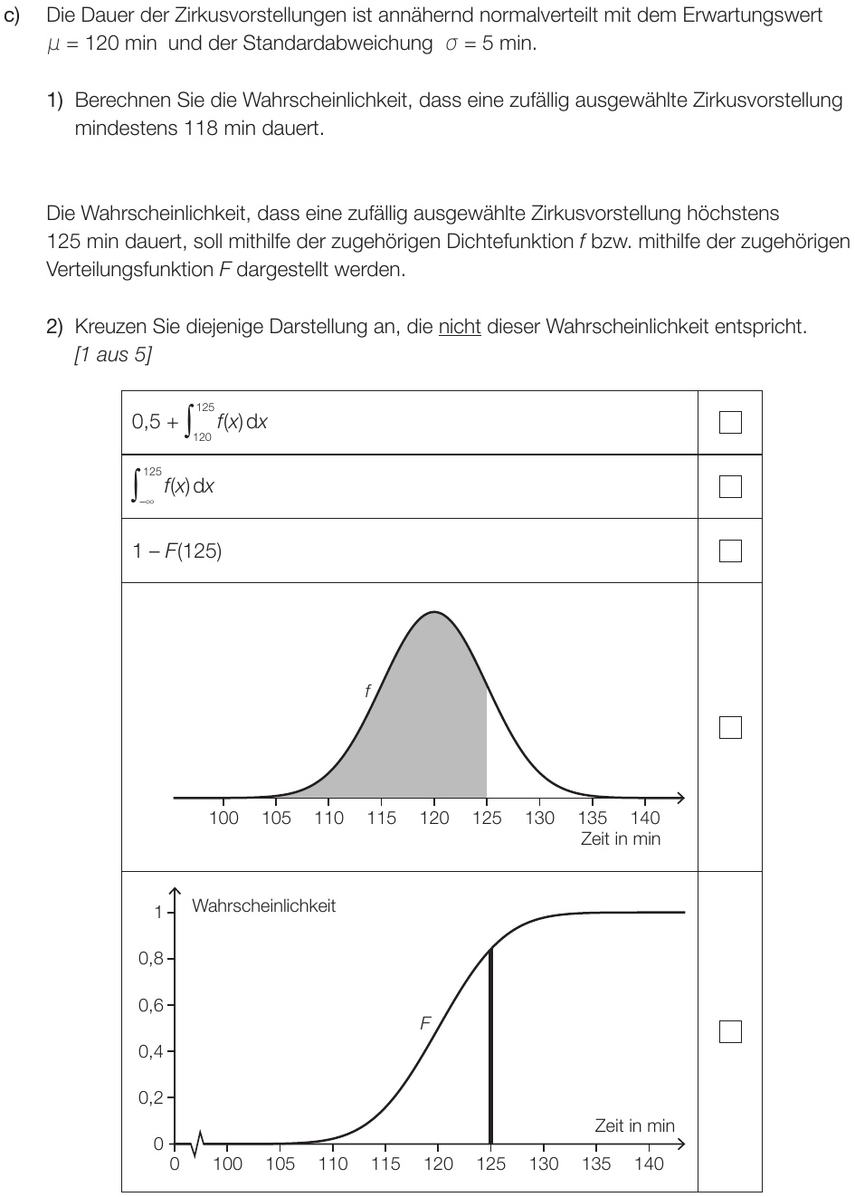

Sauna * (A_297)



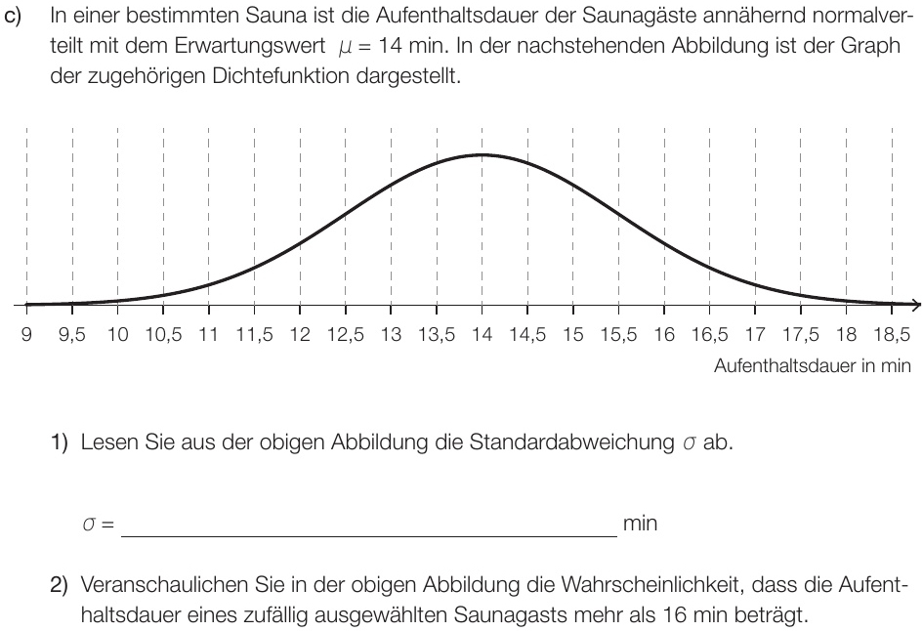

Schlafdauer * (B_492)



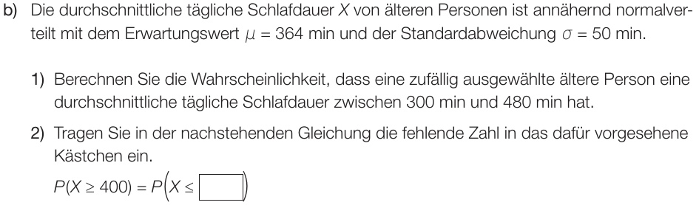

Schlafdauer * (B_492)



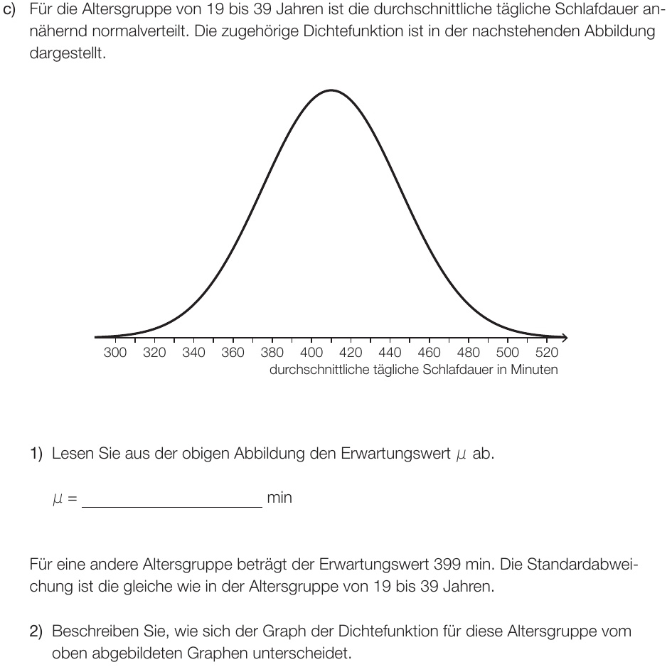

Obsthaendler * (B_489)



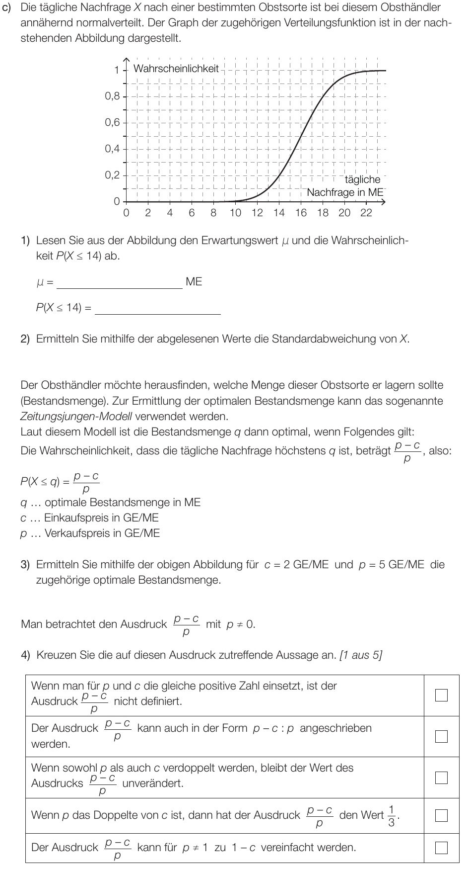

Bitterfelder Bogen * (B_477)

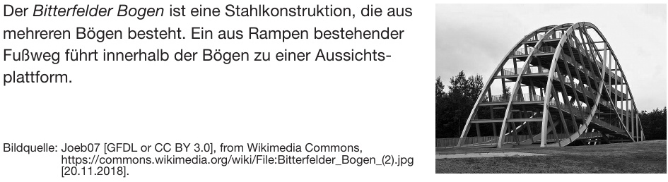

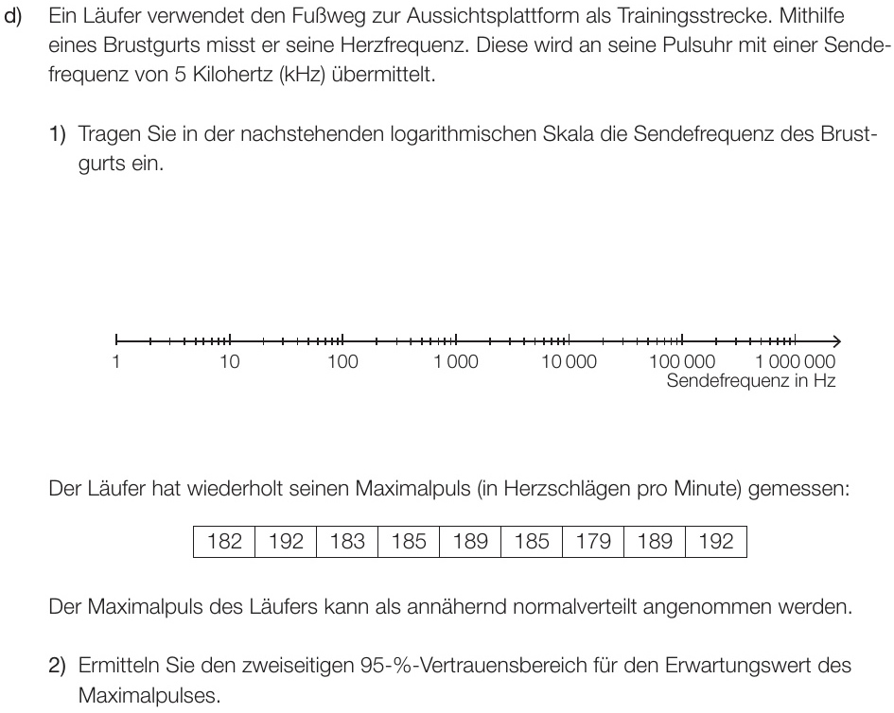

Blumentopf * (B_474)



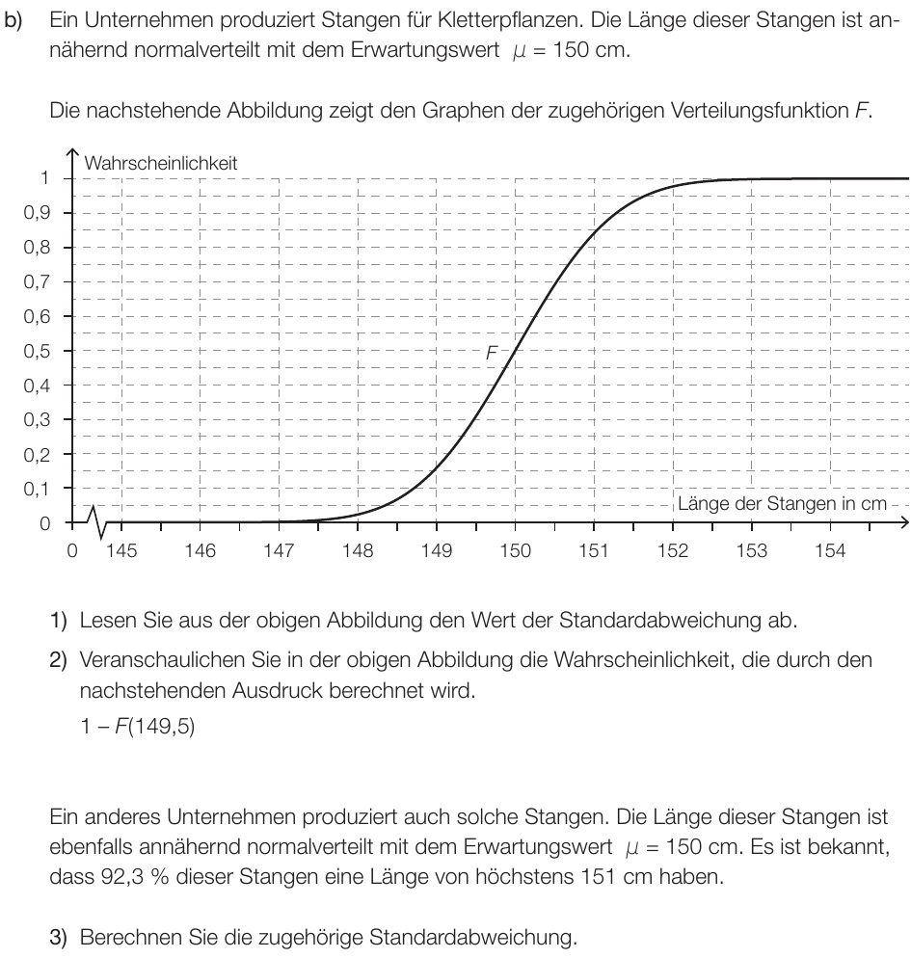

Kochzeit von Eiern * (A_289)

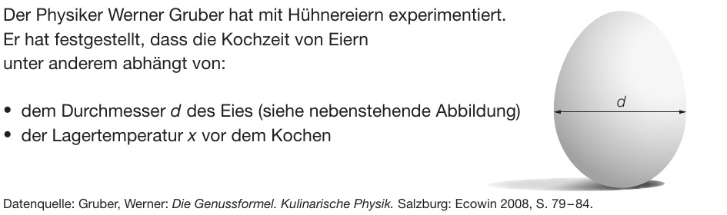

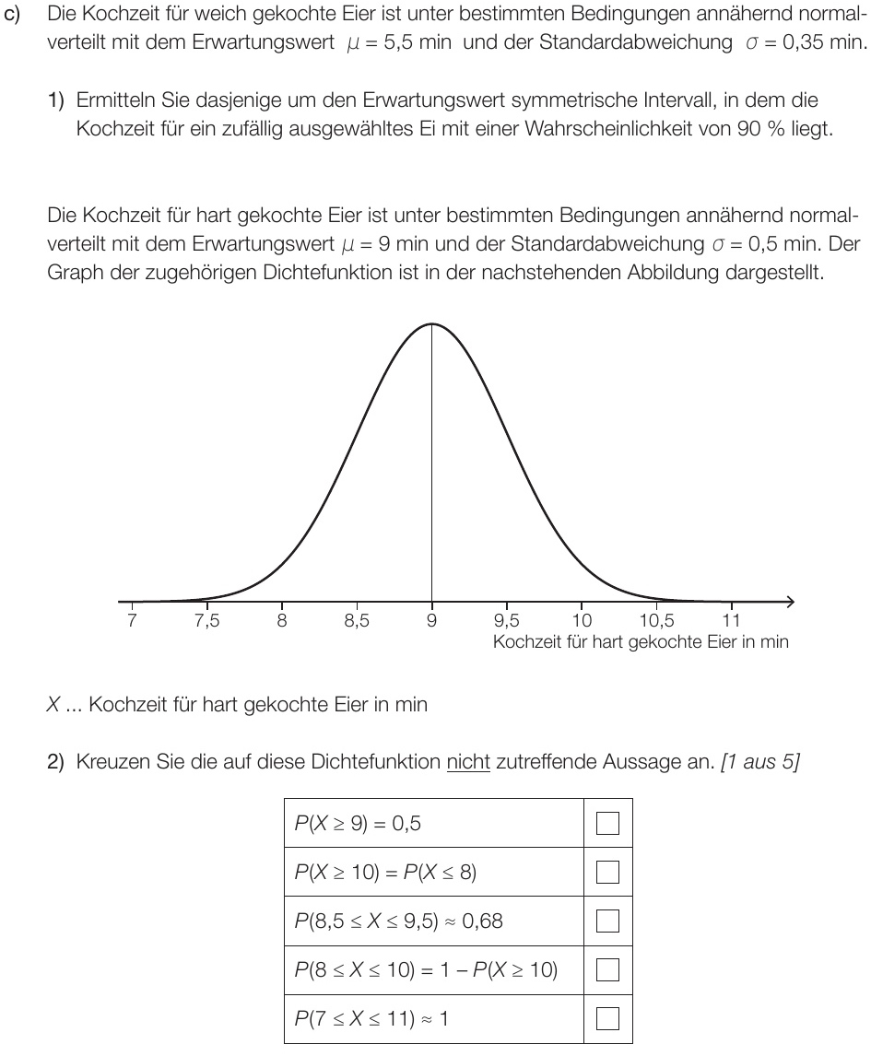

Kontrolle der Geschwindigkeit * (A_117)



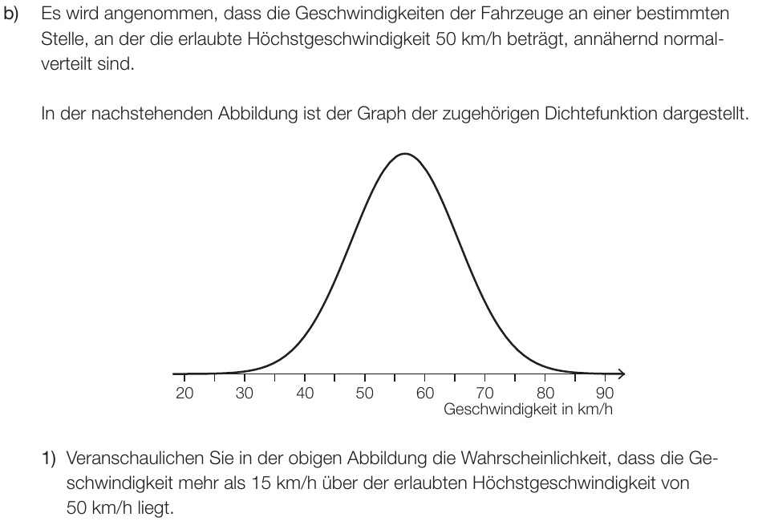

Entwicklung von Katzen und Hunden * (A_098)



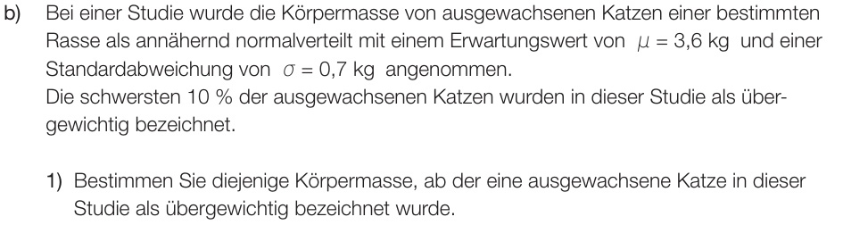

Zimt (A_164)



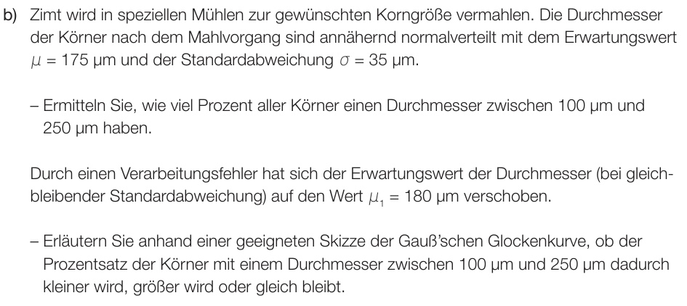

Marillenernte (A_139)



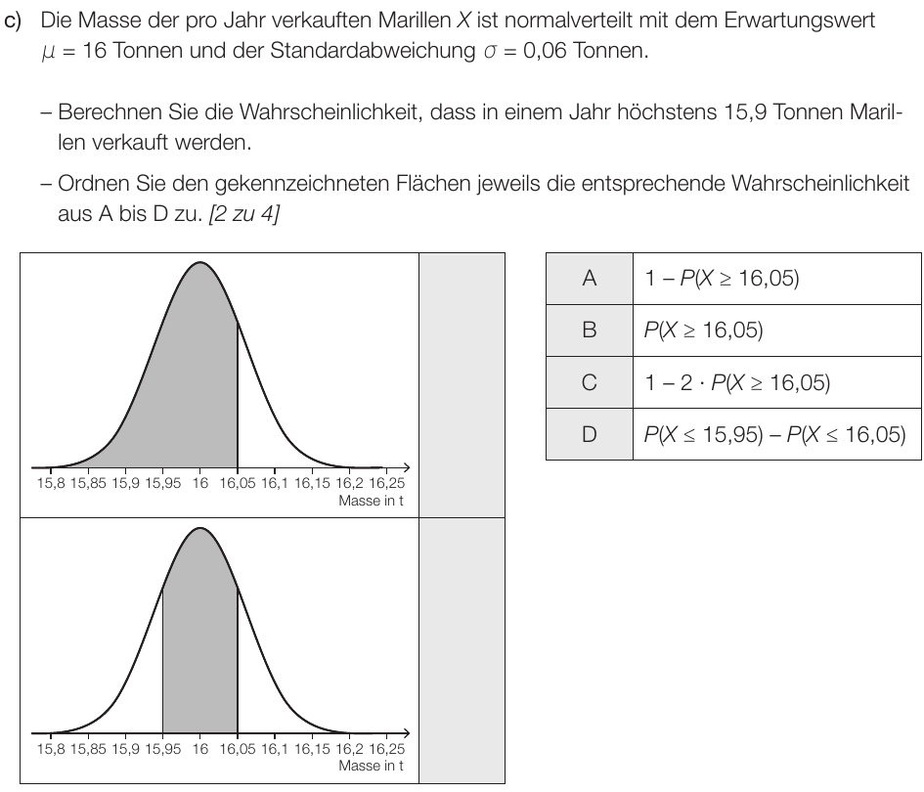

Körpermaße von Föten und Neugeborenen (A_121)



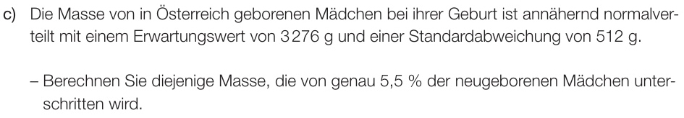

Körpermaße von Föten und Neugeborenen (A_121)



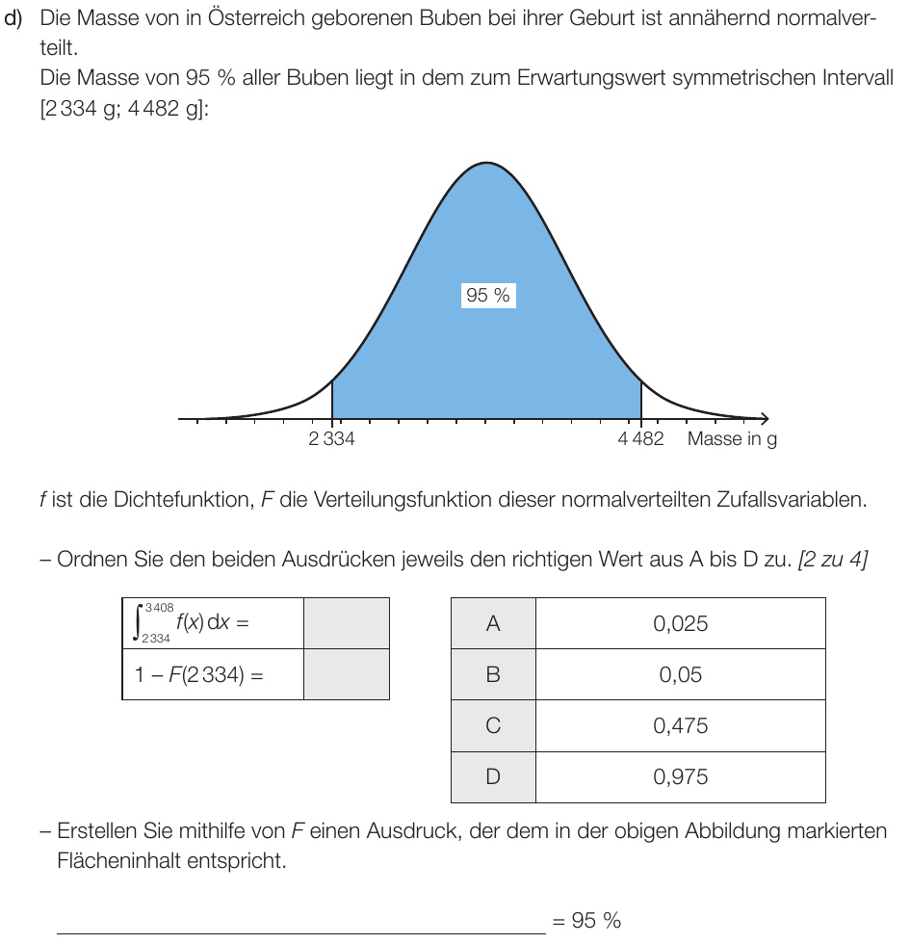

Papierformate (A_074)

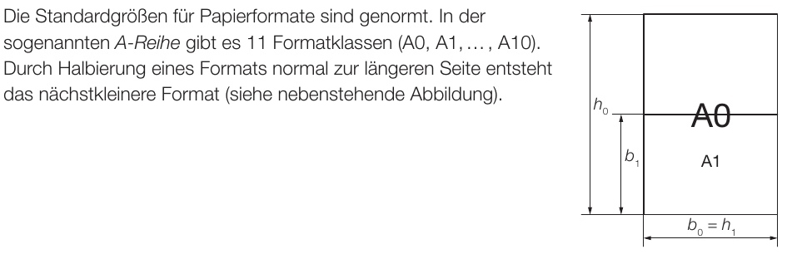

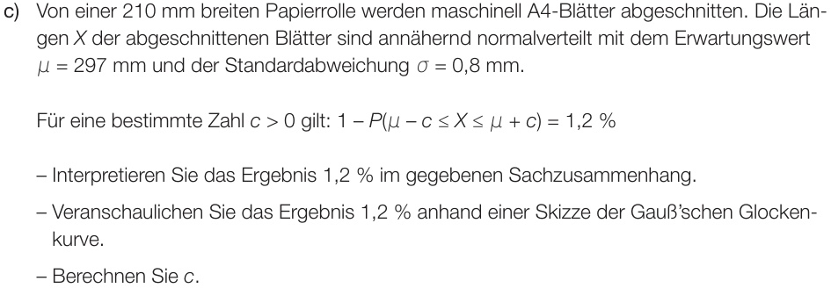

Schwimmverein (B_366)



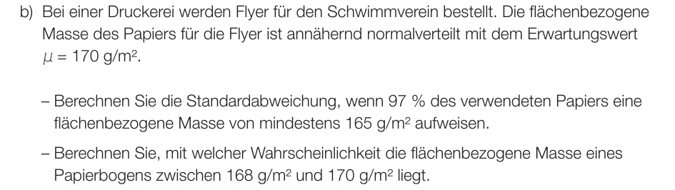

Schwimmverein (B_366)



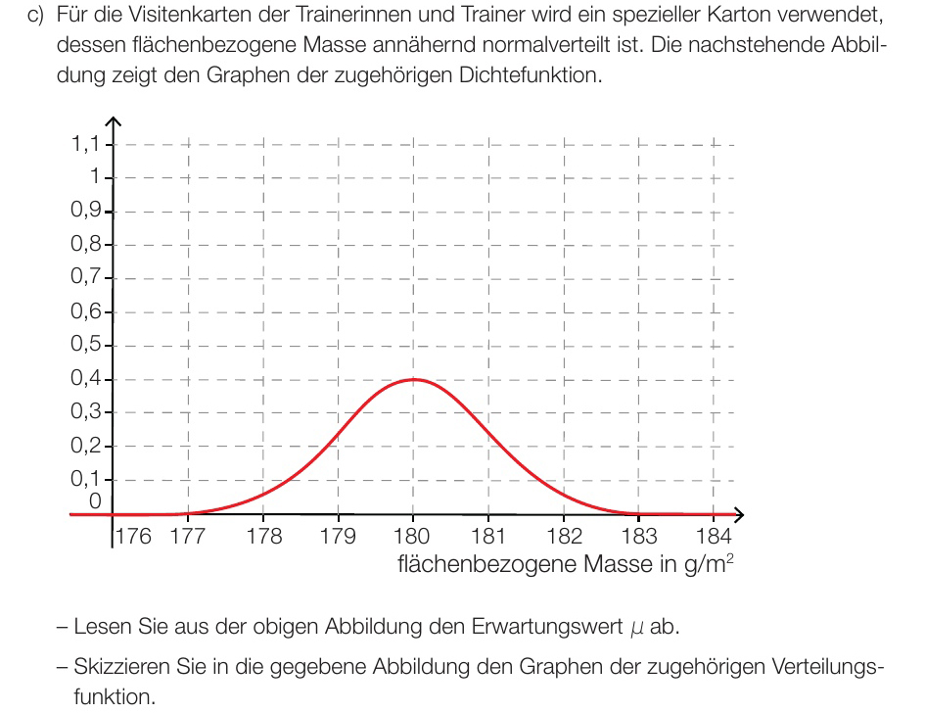

Gaschromatographie (B_328)



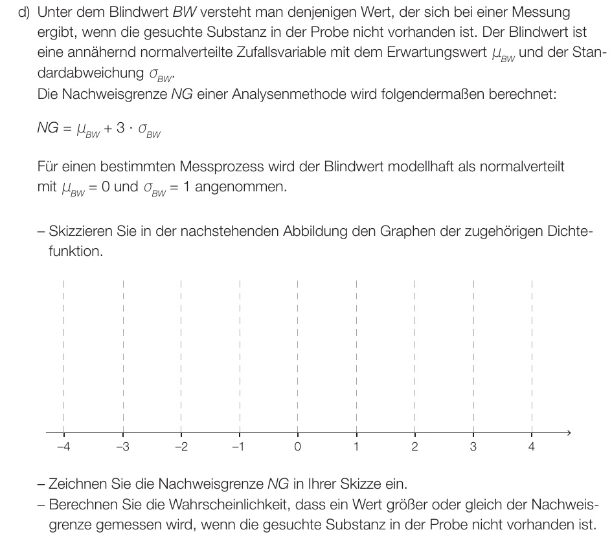

Ausstellungshalle * (B_116)

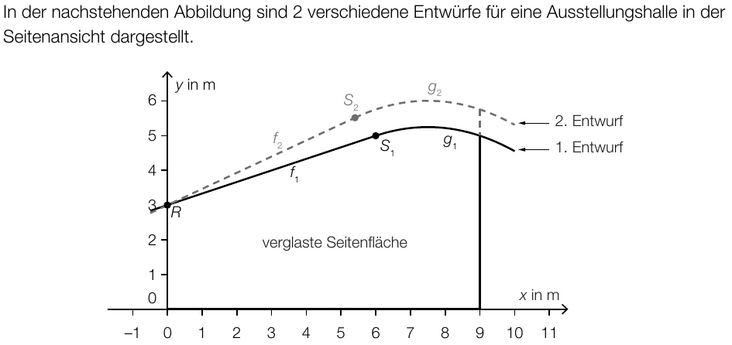

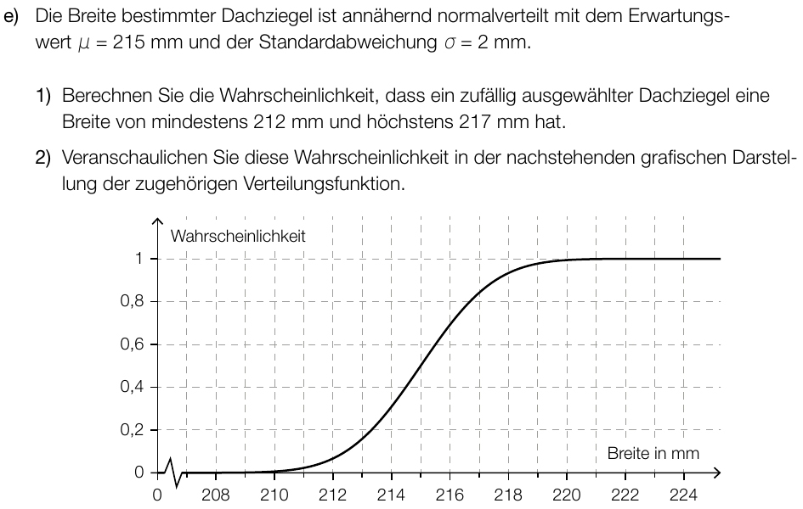

Internet (1) * (A_190)



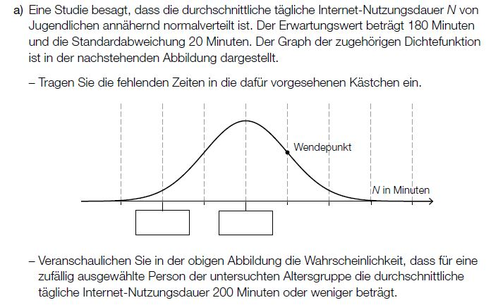

Betonrohre* (B_452)



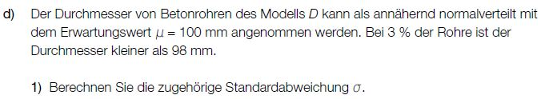

Haengematten * (B_445)



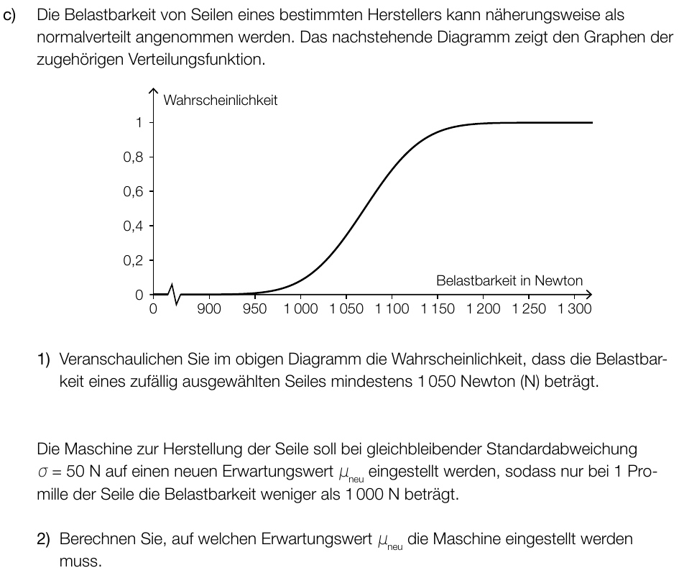

Vitamin C * (A_281)



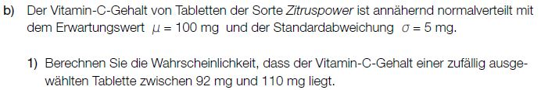

Statistische Verteilung der Koerpermassen von 12-Jaehrigen * (A_279)



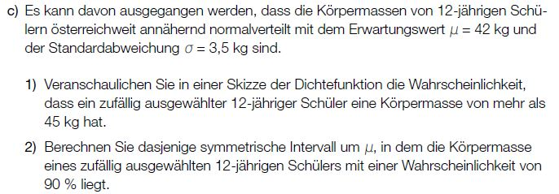

Produktion von Golfschlaegern (B_303)



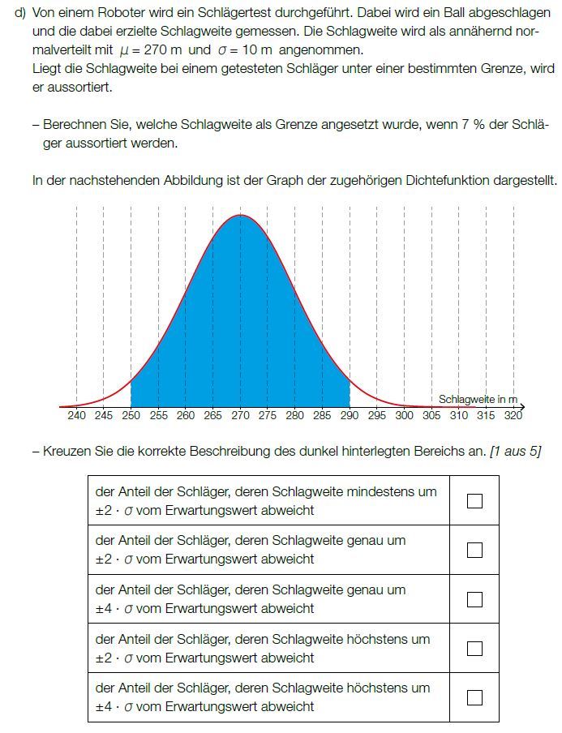

pH-Wert (A_272)

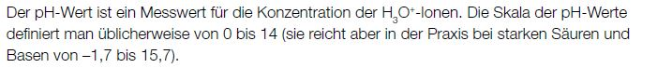

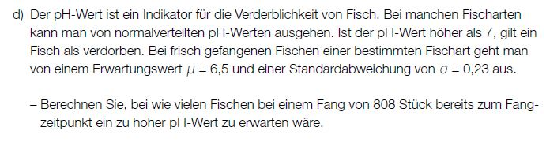

Schokoriegel * (B_107)



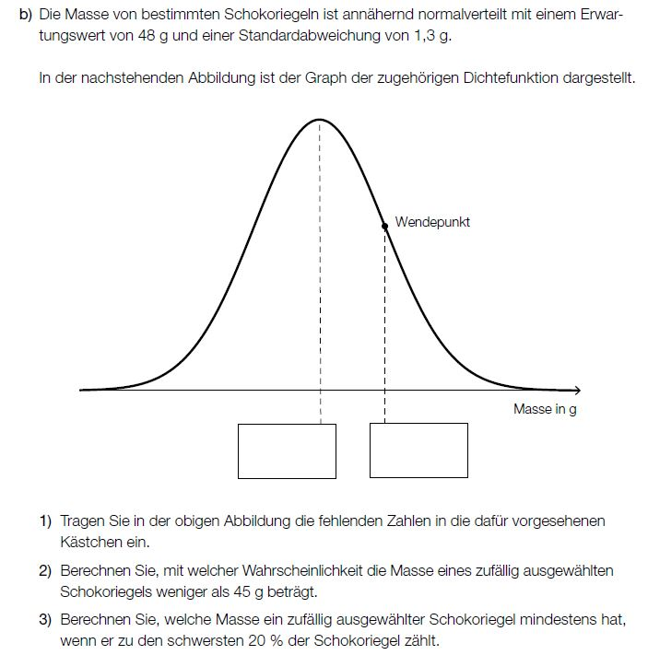

Qualitaetstest bei Objektiven (1) * (B_326)



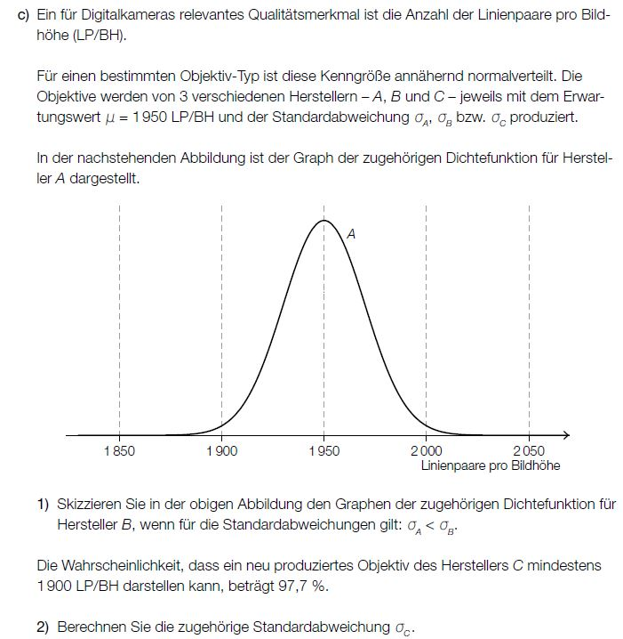

Weitsprung (2) (A_213)



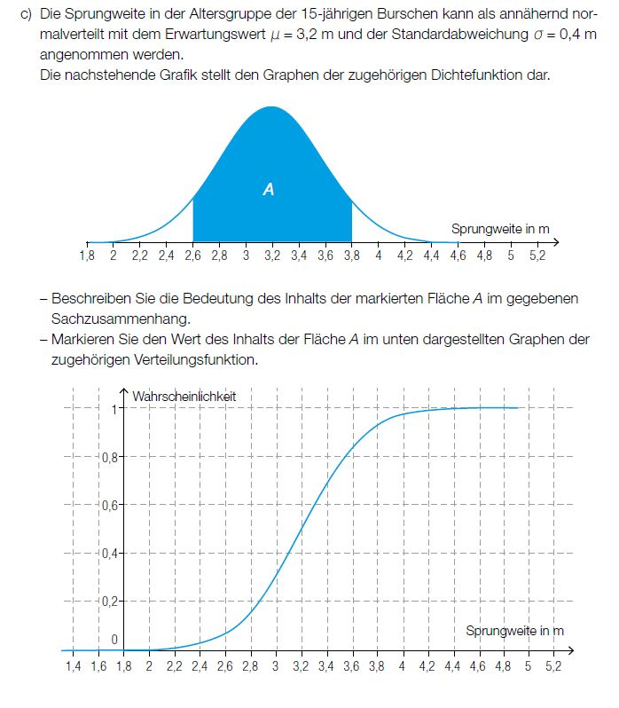

Blut und Blutdruck (A_223)



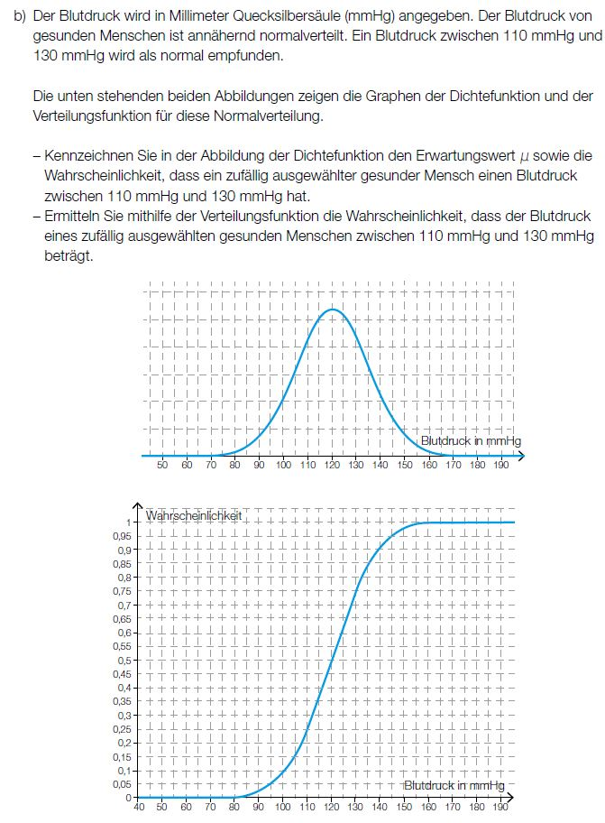

Durchmesser einer Stahlwelle * (B_019)



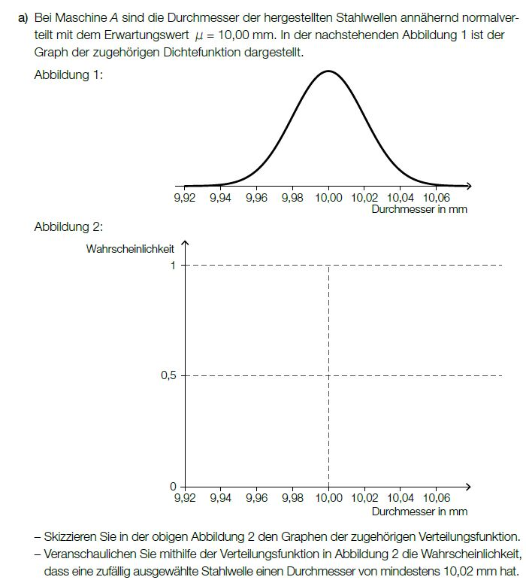

Durchmesser einer Stahlwelle * (B_019)



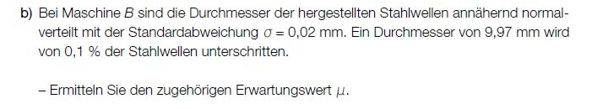

Pizzalieferdienst * (A_264)



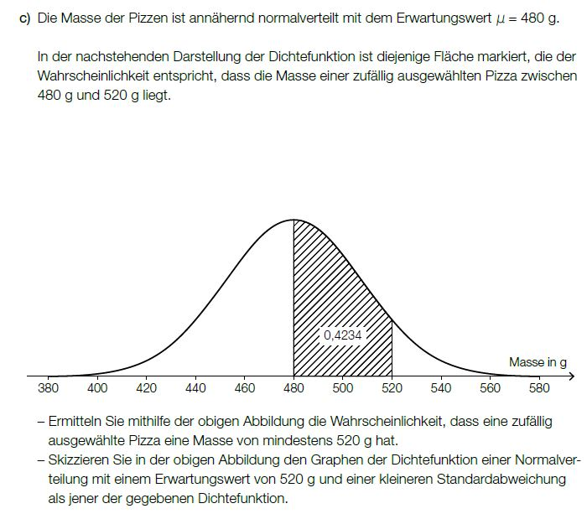

CD (A_233)



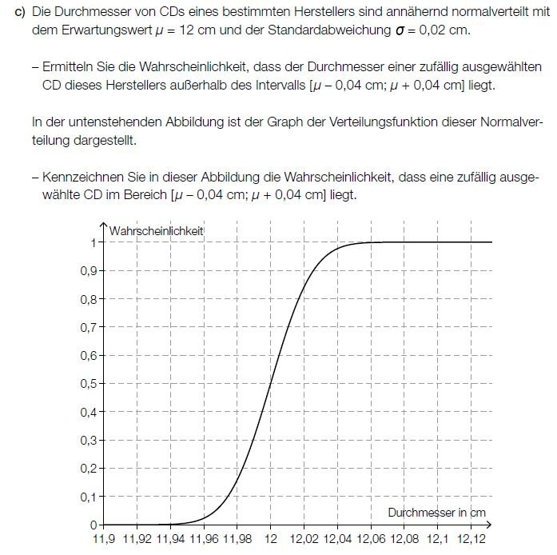

Aepfel * (A_170)



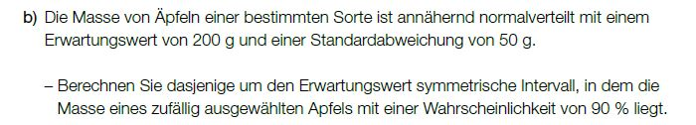

Aepfel * (A_170)



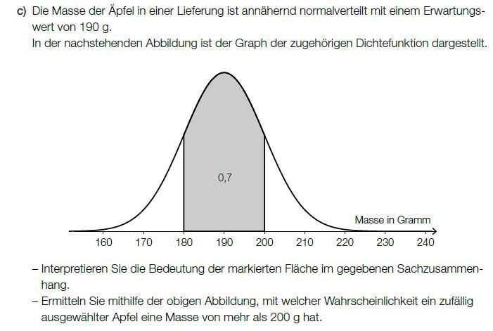

Weinbau (2) * (B_413)



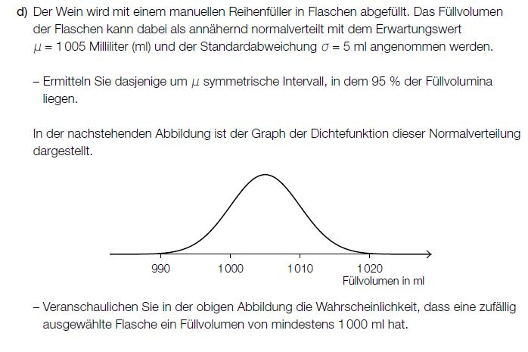

Weinbau (1) * (B_412)



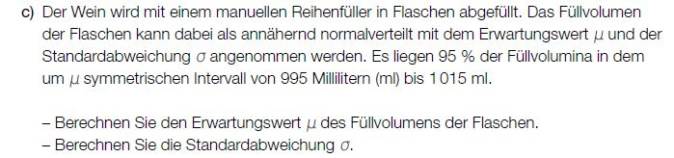

Prismen und Linsen * (B_411)



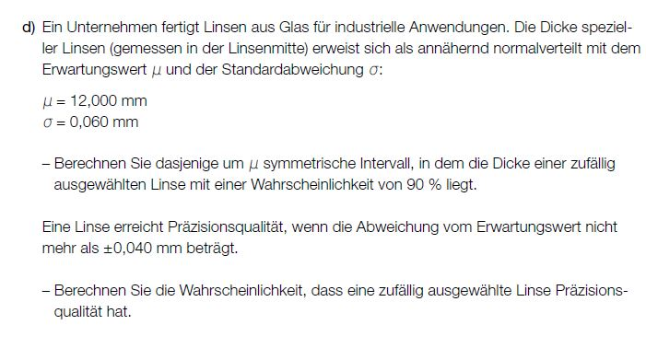

Widerstaende * (B_396)



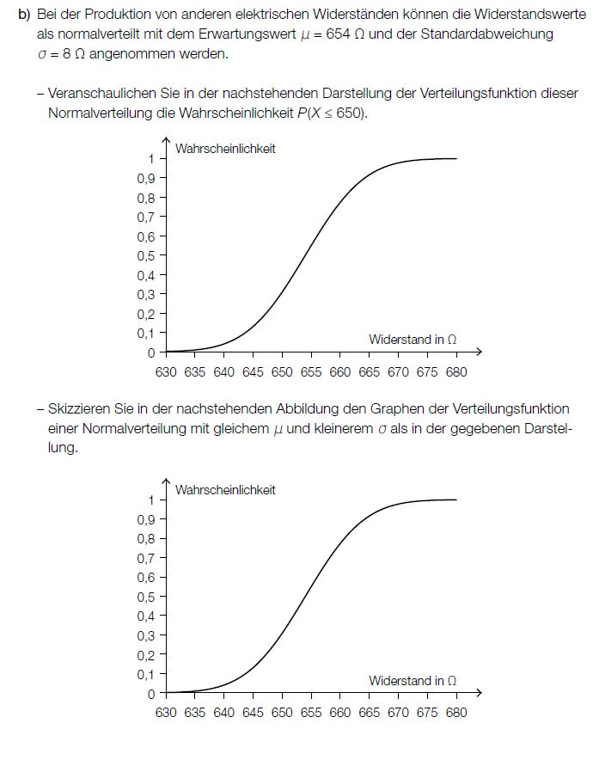

Koerpergroesse * (A_244)



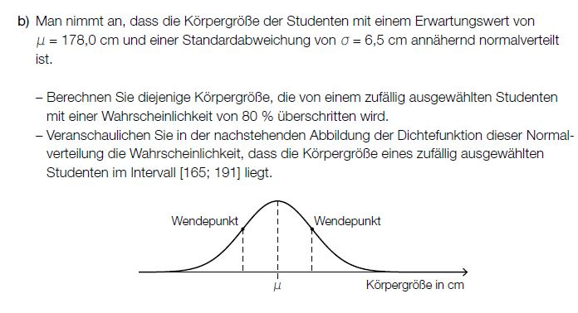

Magneten (B_081)

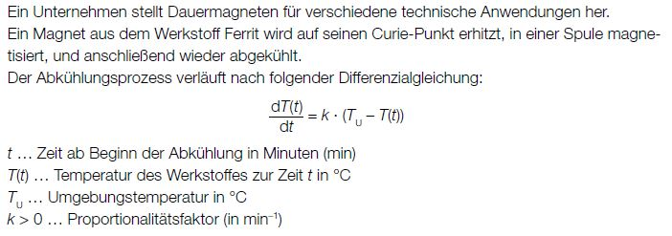

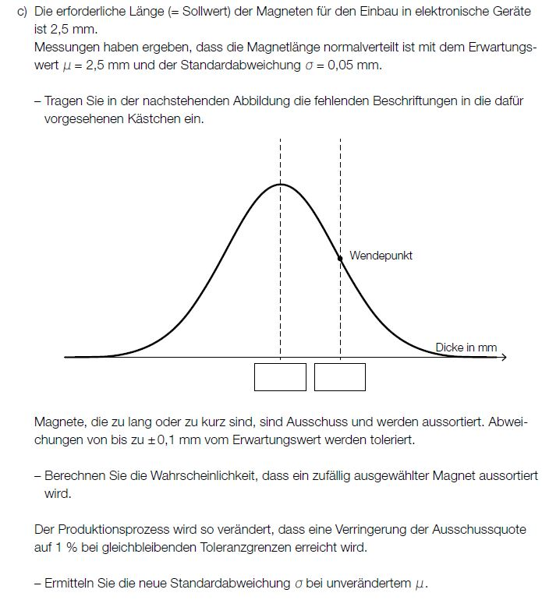

Belastung von Bauteilen (B_069)

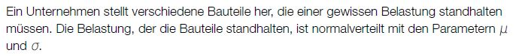

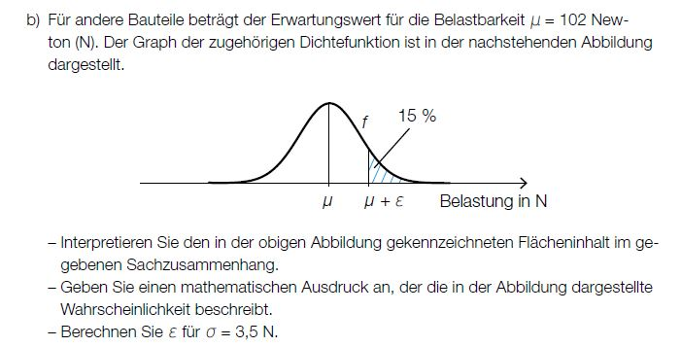

Riesenpizza * (A_238)



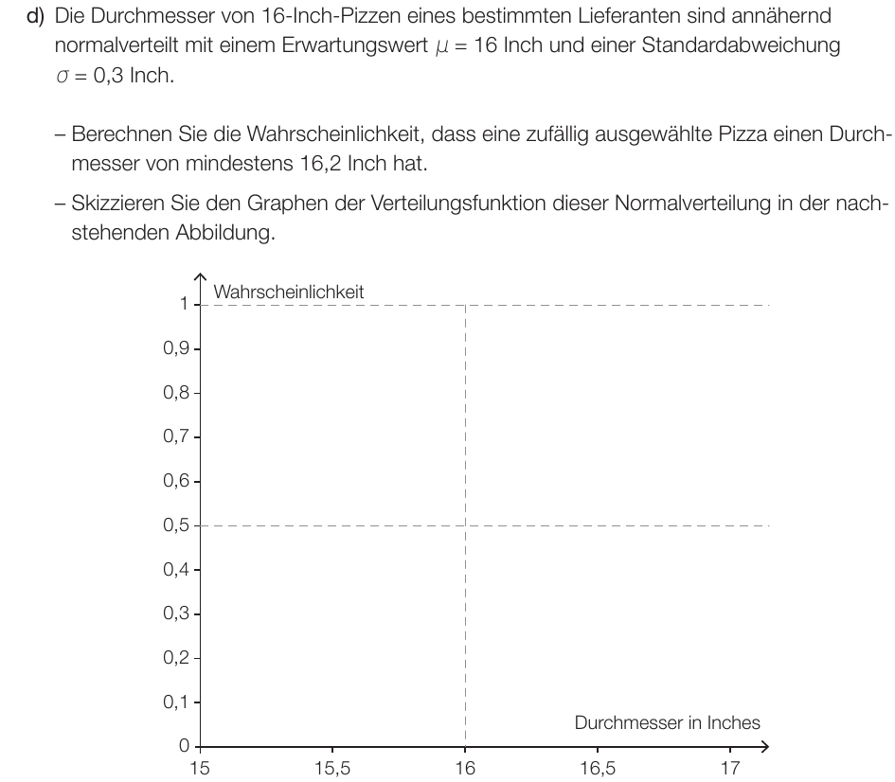

Freizeitparadies Schoeckl (A_145)



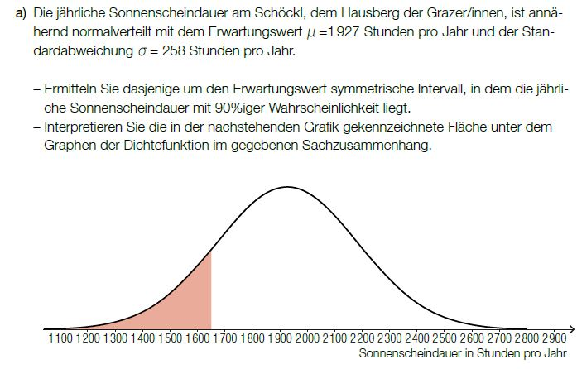

Solarzelle (B_262)



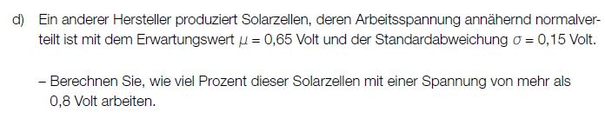

Batterien * (A_228)



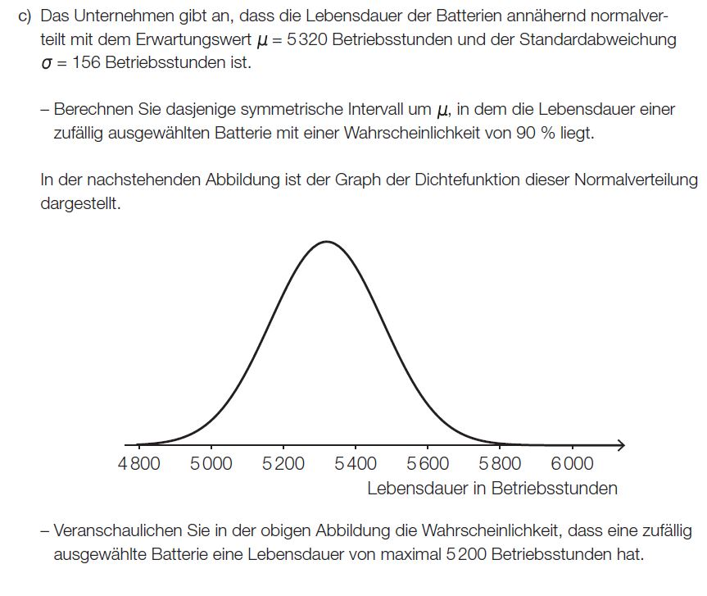

Klimawandel und Ozon * (A_225)



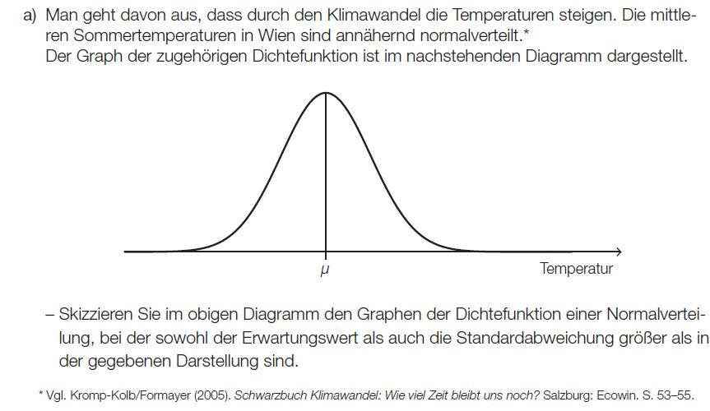

Leihwagen * (B_318)

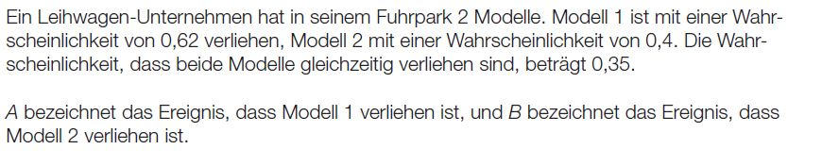

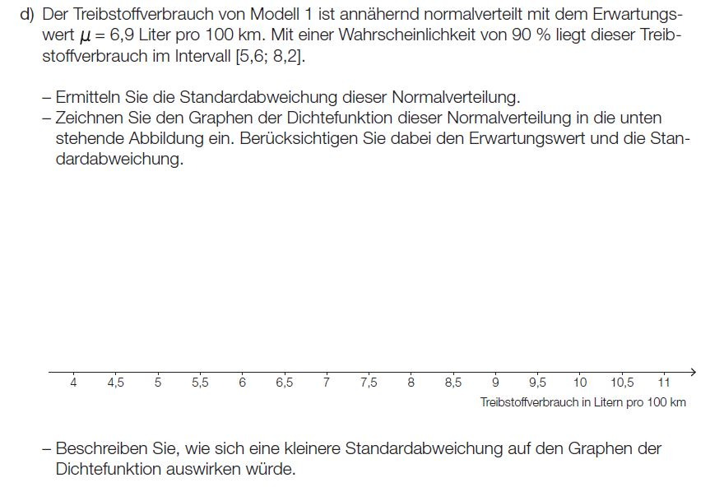

Minigolf * (B_323)



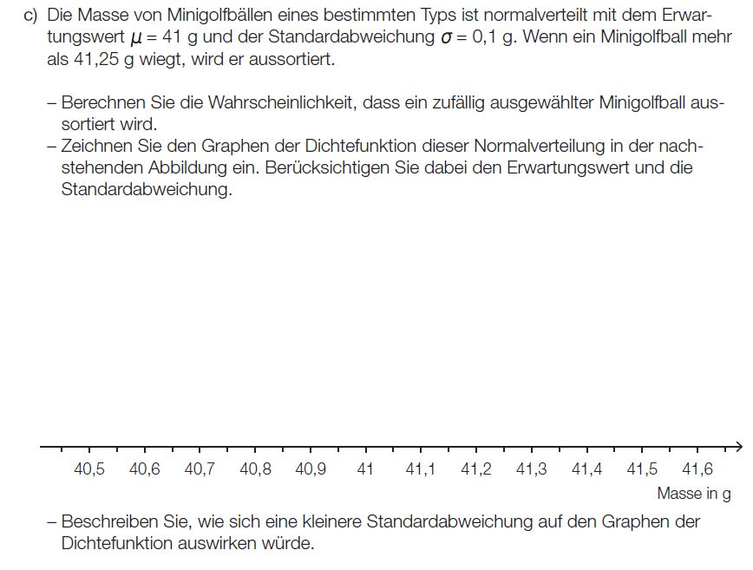

LED-Lampen (2) * (B_315)



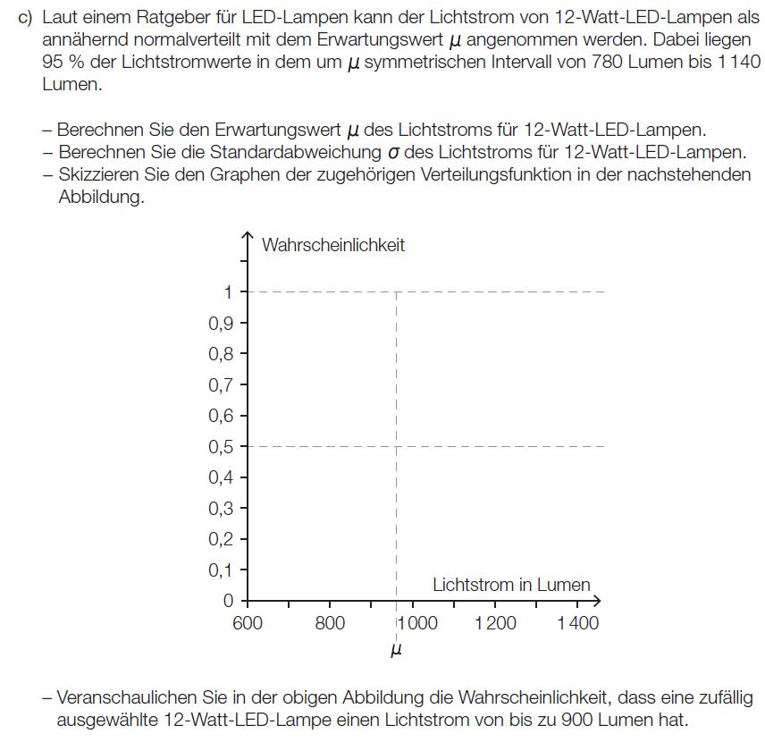

Laenge eines Werkstuecks * (B_309)



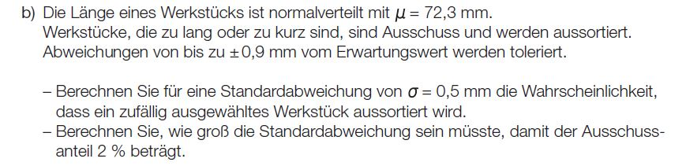

Laenge eines Werkstuecks * (B_309)



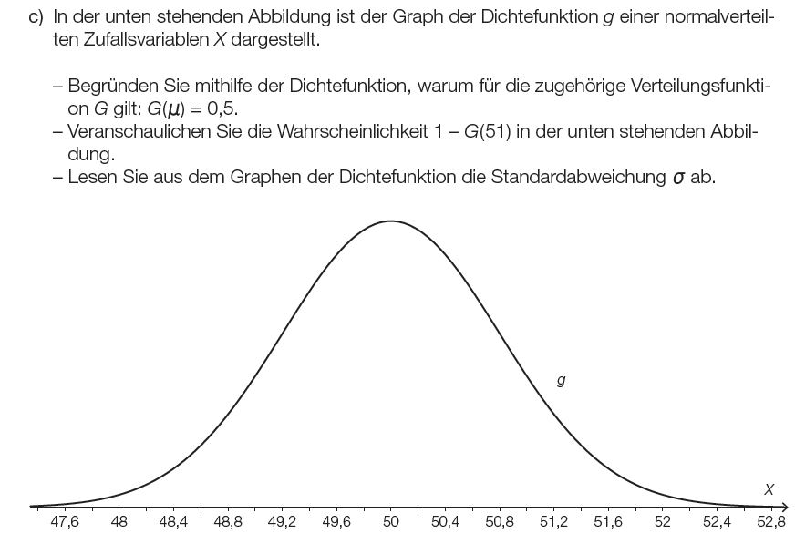

Farbenfrohe Gummibaeren * (A_157)

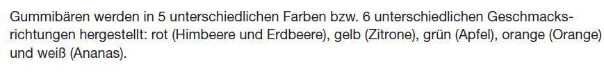

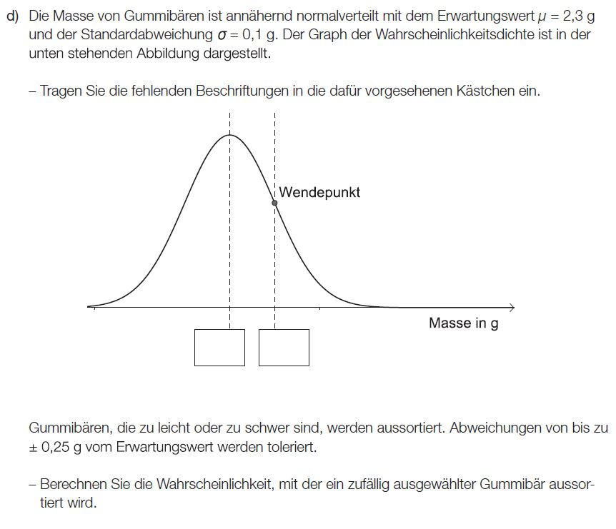

Verbinder (B_274)



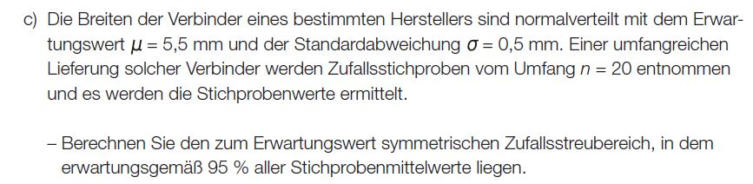

Verbinder (B_274)



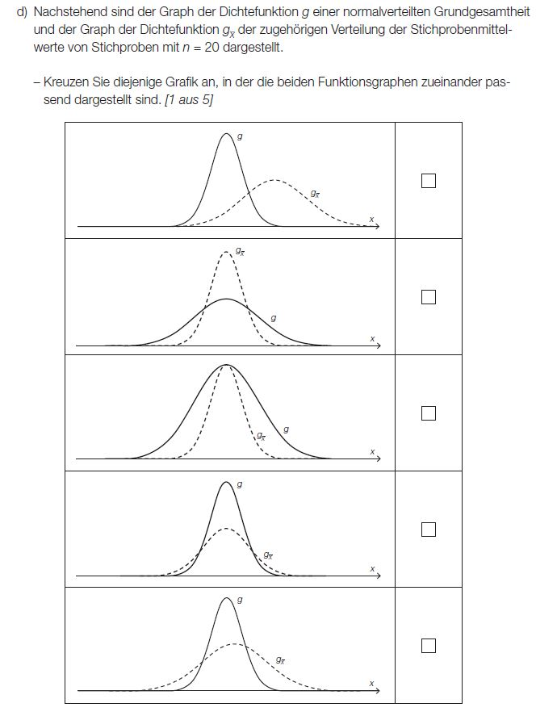

Schmuckstuecke (A_241)



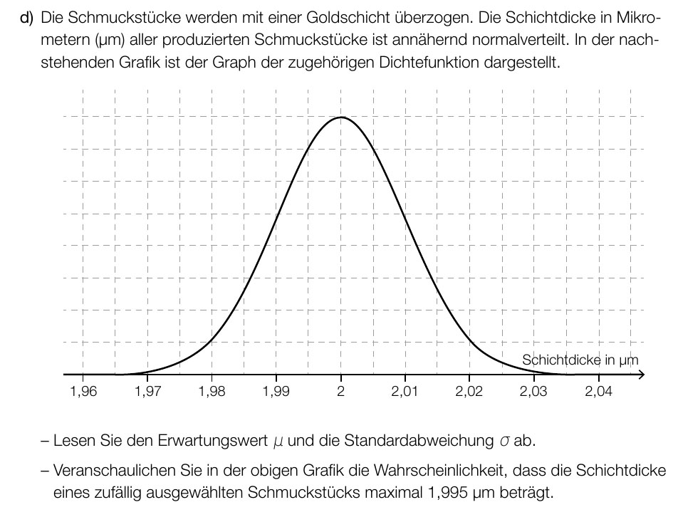

Datenuebertragung (B_266)



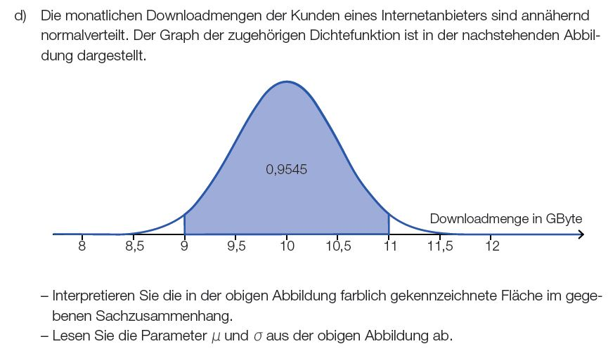

Swimmingpool (A_175)



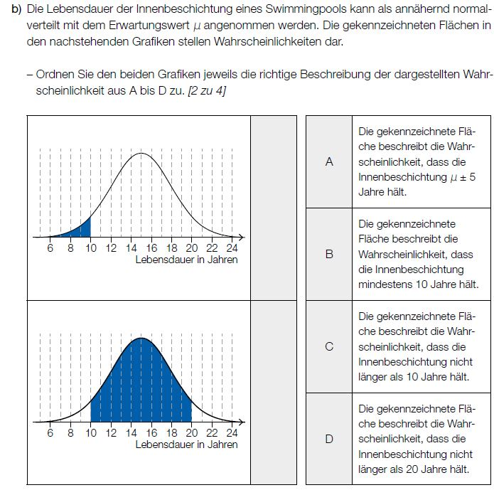

Kfz-Kennzeichen (A_124)



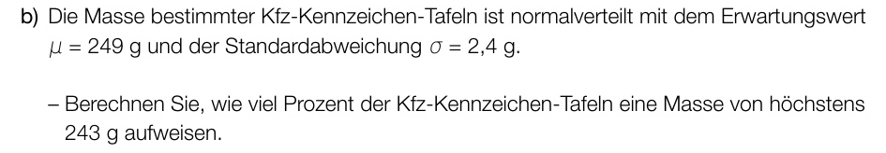

Schadstoffausbreitung * (B_048)



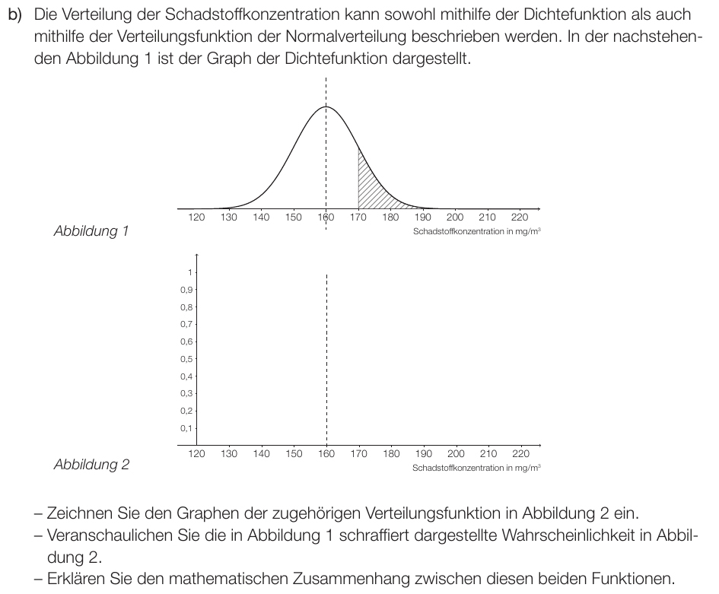

Schadstoffausbreitung * (B_048)



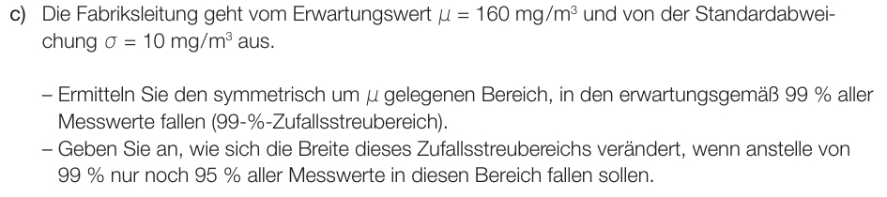

Skylab (1) (B_063)

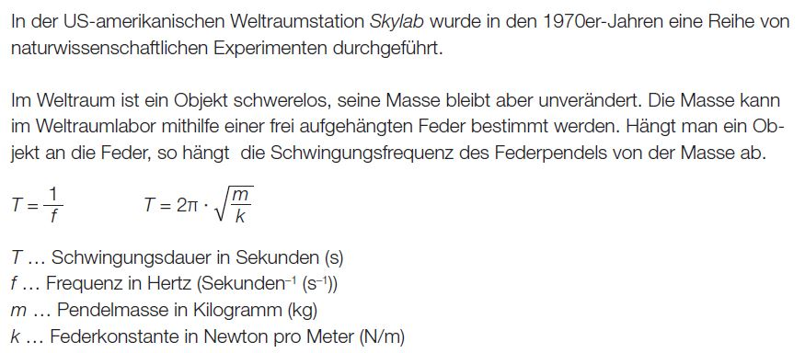

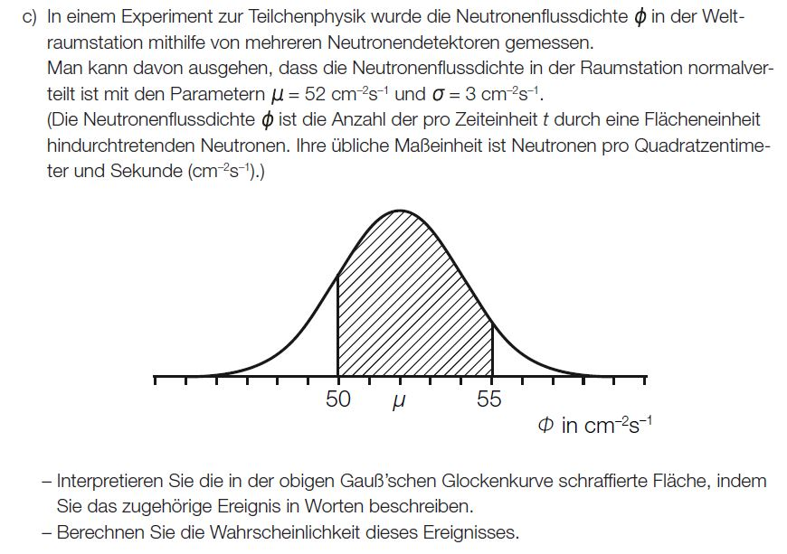

Koerpergroesse von Kindergartenkindern (B_235)



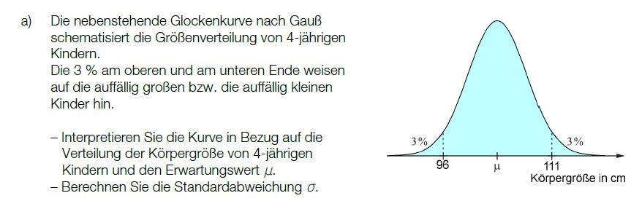

Huehnerfarm (B_184)



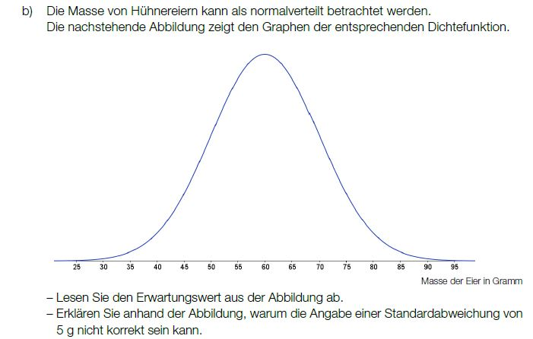

Halterungen fuer Glasfassaden (B_024)

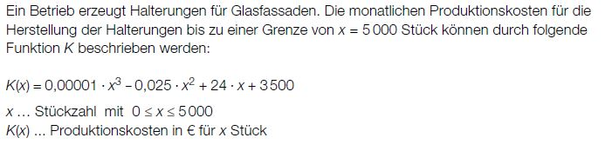

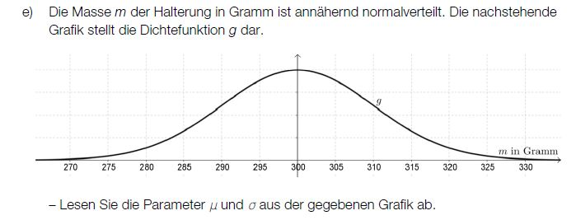

Koerpergroessen von Kindern (B_228)

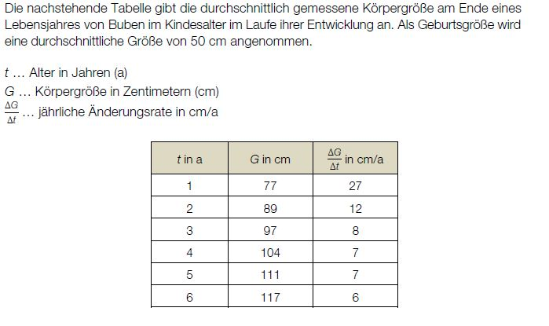

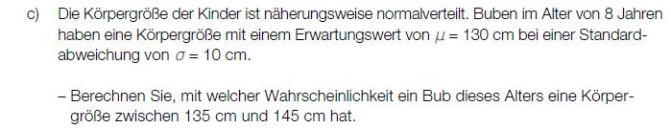

Hustensaft (B_138)



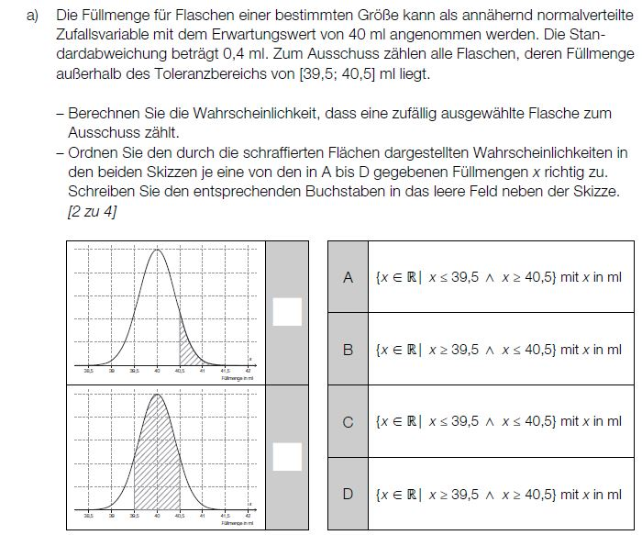

Getraenkeproduktion (B_147)



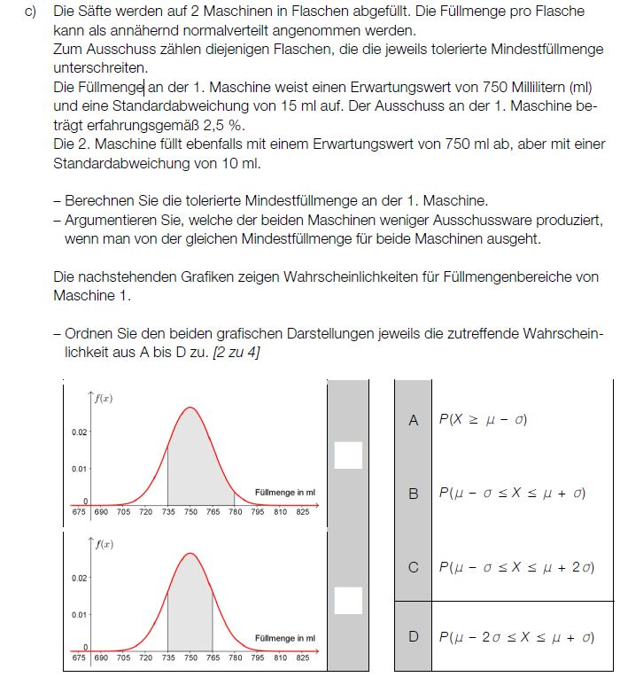

Duengersaecke (A_195)



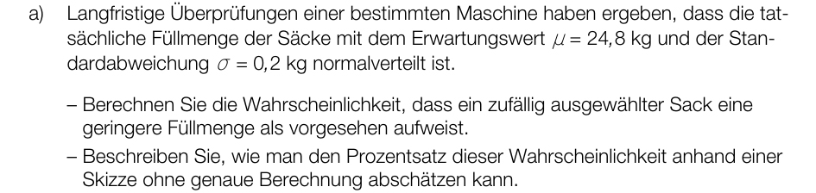

Duengersaecke (A_195)



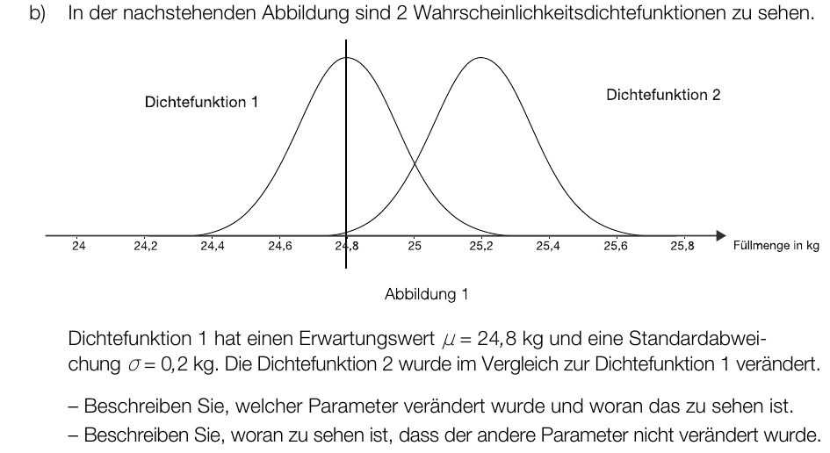

Duengersaecke (A_195)



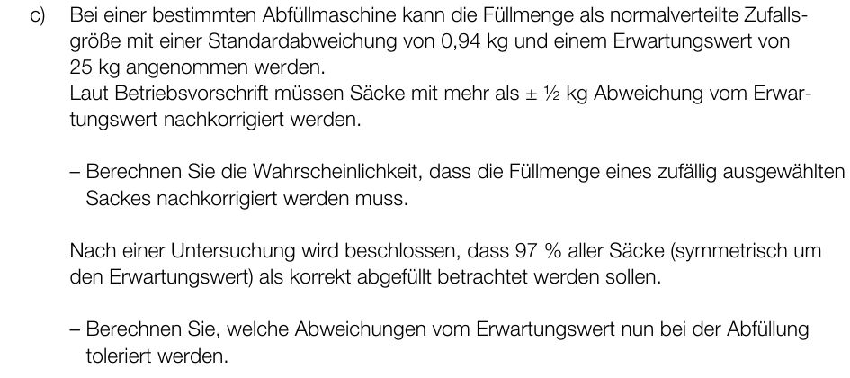

Blockfloete (B_239)



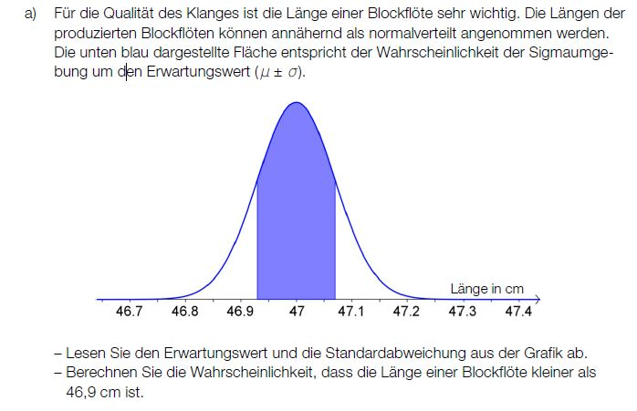

Hotelrenovierung (1) (B_210)



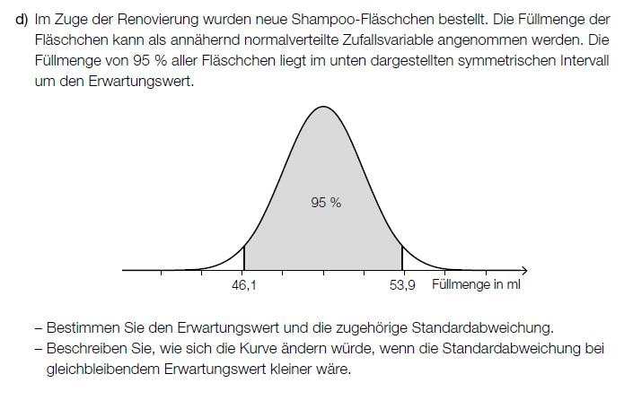

Elektronikhersteller (B_140)



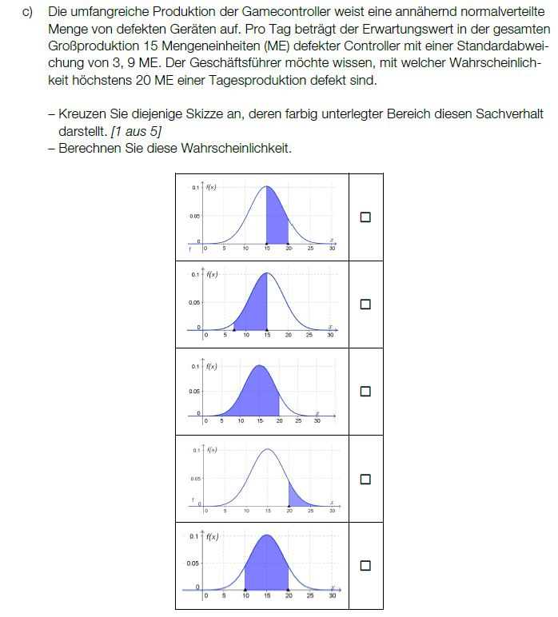

Dachfenster (1) (B_065)

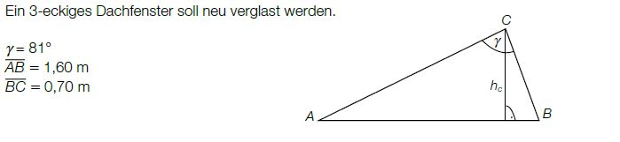

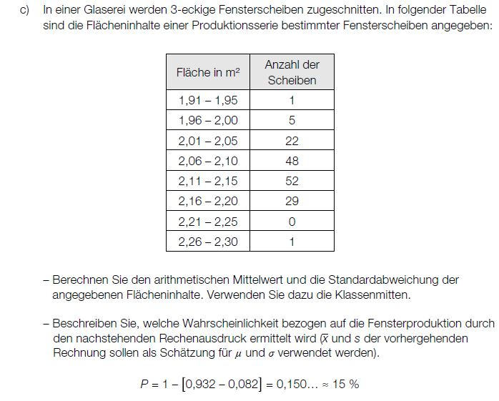

Studentenfutter * (A_203)



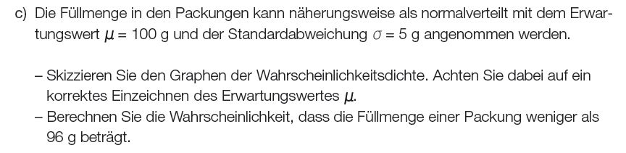

Hoehentraining (A_202)



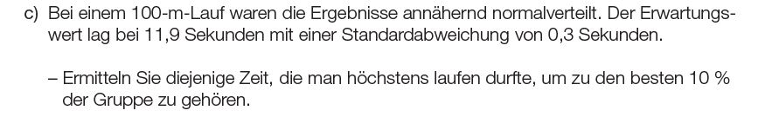

Fotografie (B_047)



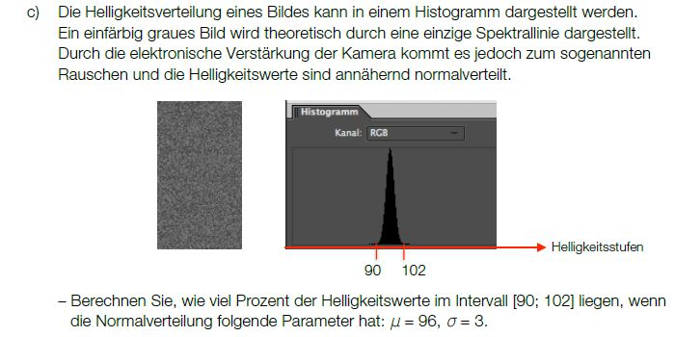

Fotografie (B_047)



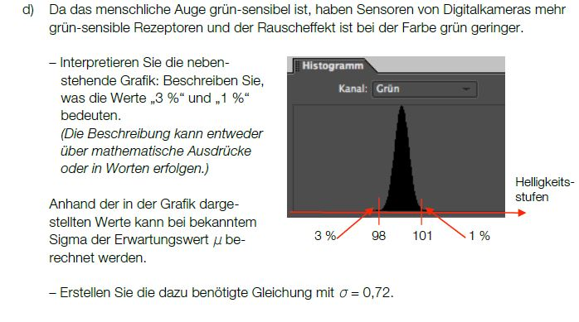

Intelligenzquotient (B_236 )

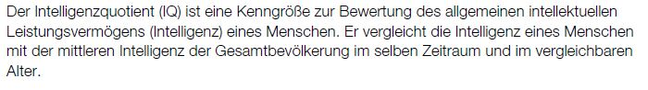

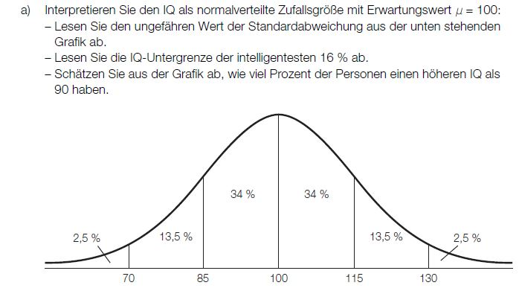

Schallschutzwaende (B_029)



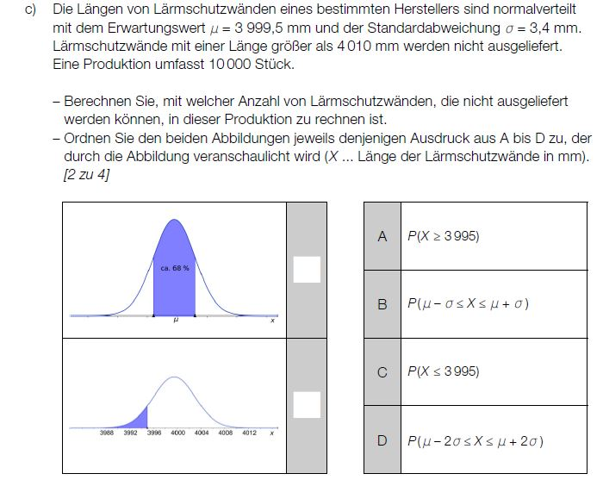

Schweinezucht (1) (B_168)



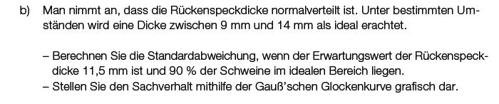

Schweinezucht (1) (B_168)



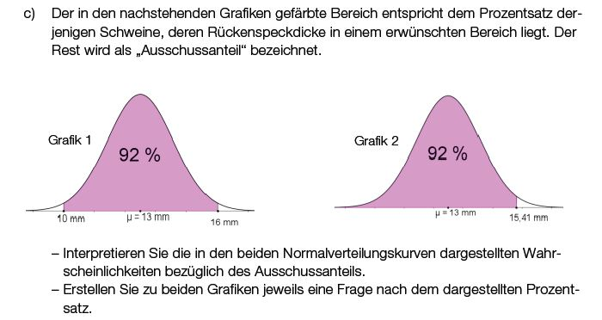

Schweinezucht (1) (B_168)



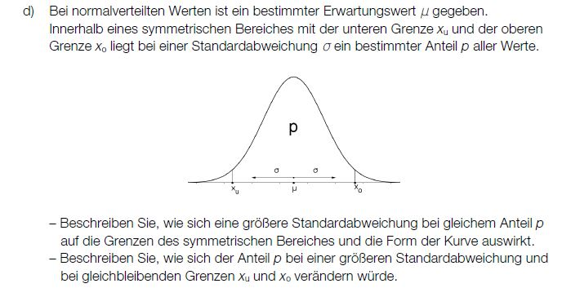

Wirksamkeit von Medikamenten (A_048)



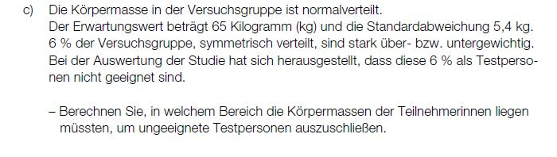

Drehteile (A_086)





Drehteile (A_086)





Drehteile (A_086)



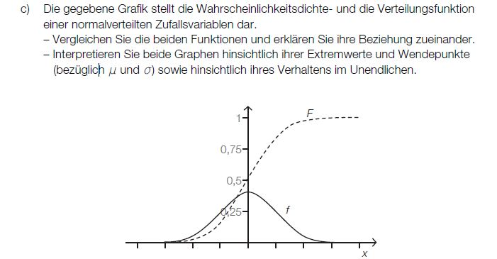

Wetter (A_070)



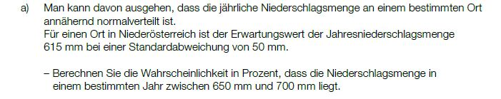

Wetter (A_070)



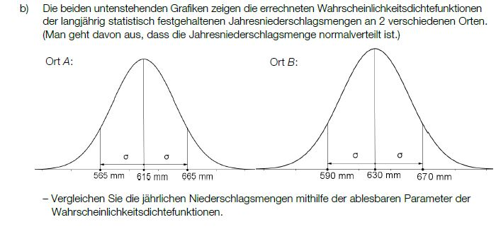

Nennfuellmenge (A_132)



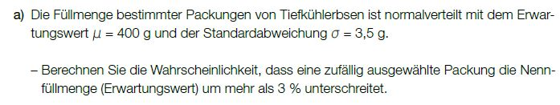

Waehlerverhalten (A_044)

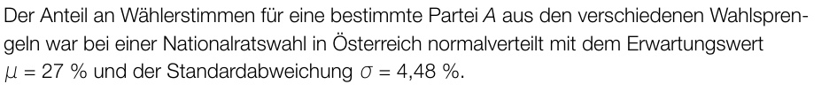

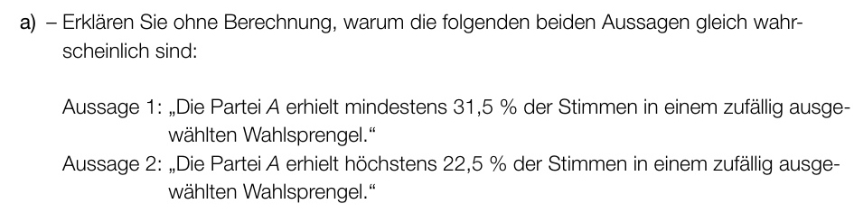

Waehlerverhalten (A_044)





Waehlerverhalten (A_044)



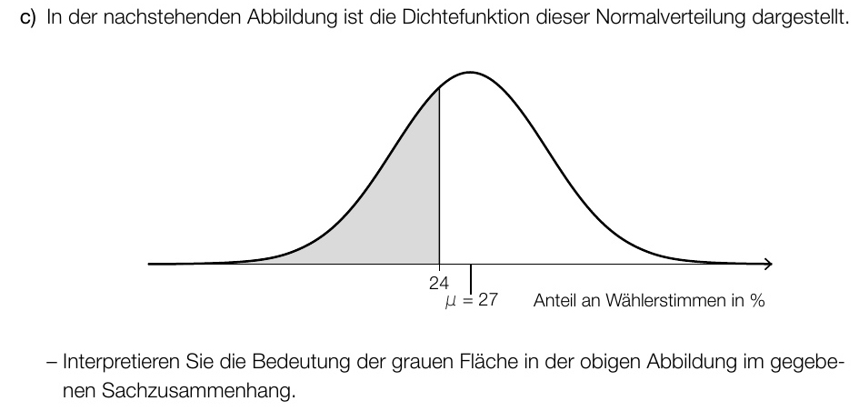

Zirkus * (A_298) Lösung

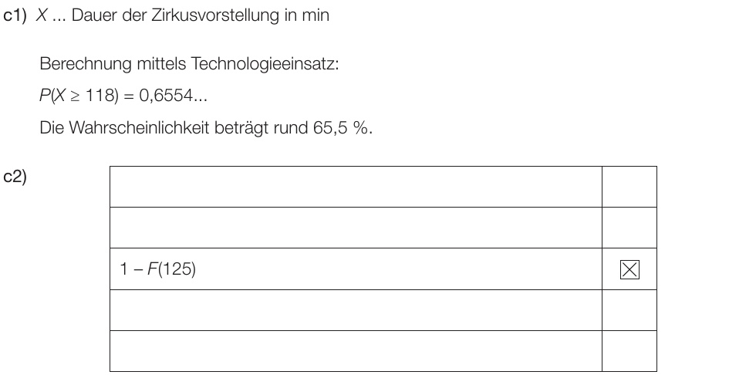

Sauna * (A_297) Lösung

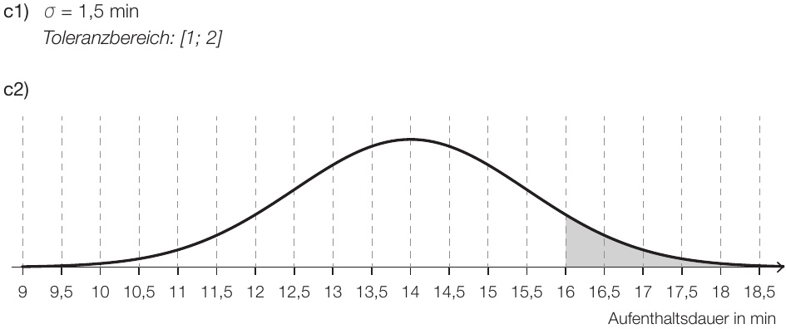

Schlafdauer * (B_492) Lösung

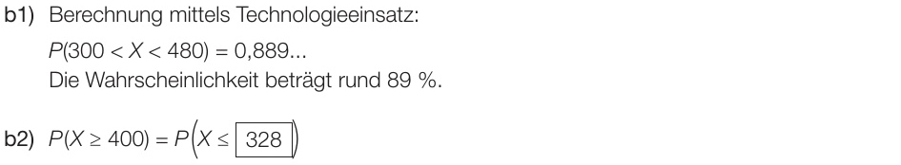

Schlafdauer * (B_492) Lösung

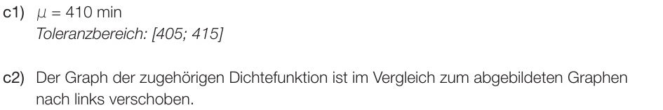

Obsthaendler * (B_489) Lösung

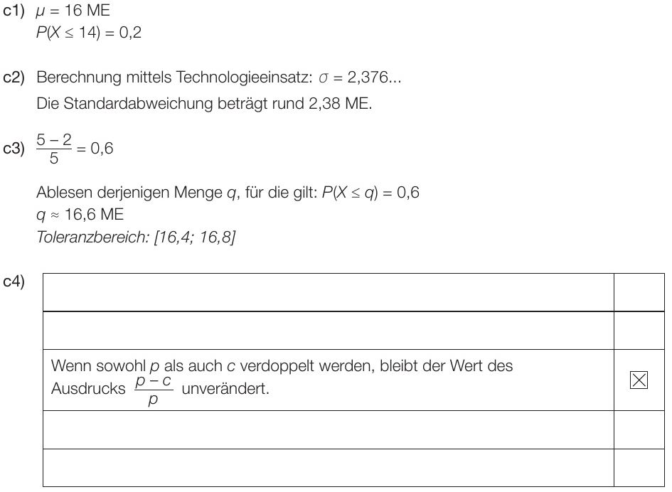

Bitterfelder Bogen * (B_477) Lösung

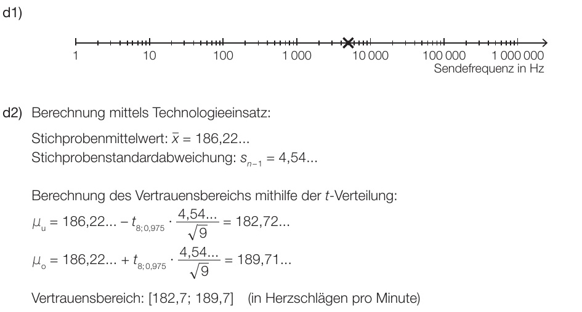

Blumentopf * (B_474) Lösung

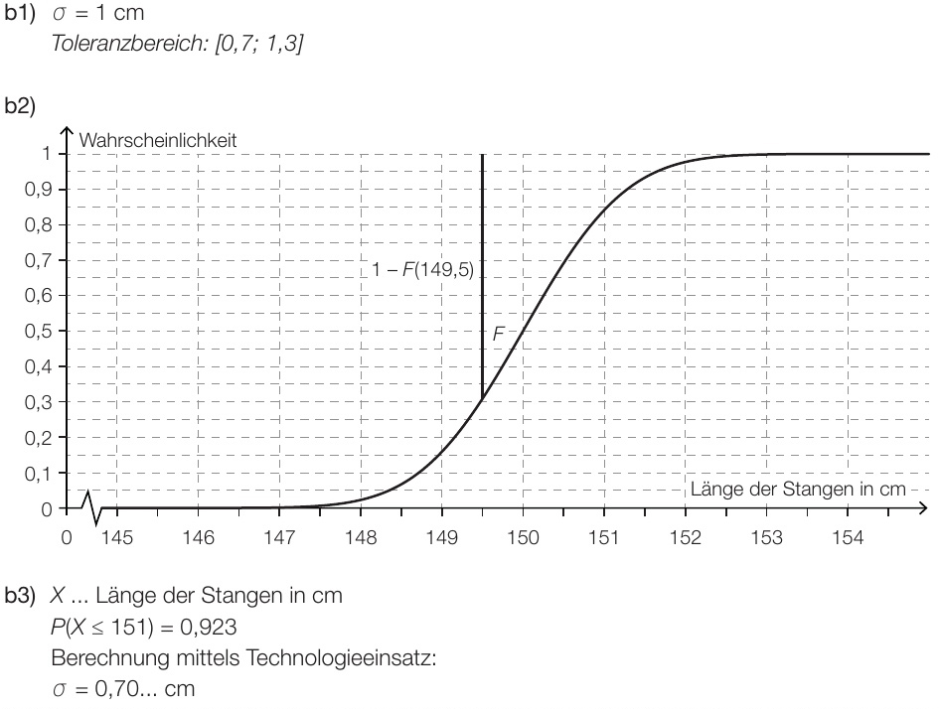

Kochzeit von Eiern * (A_289) Lösung

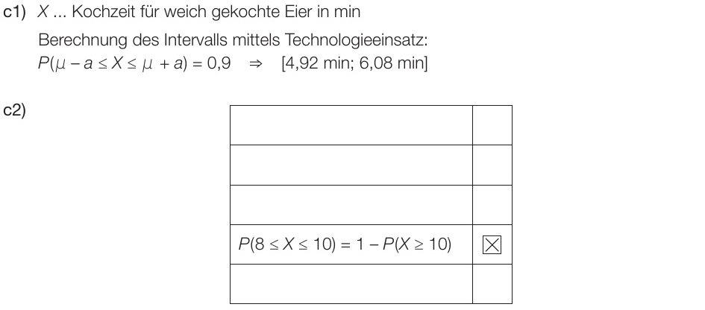

Kontrolle der Geschwindigkeit * (A_117) Lösung

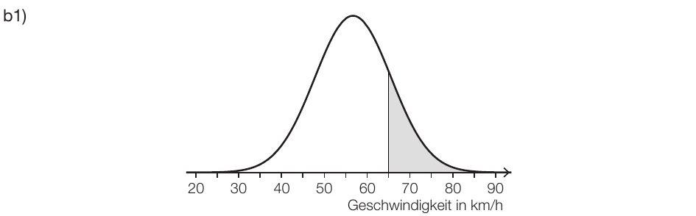

Entwicklung von Katzen und Hunden * (A_098) Lösung

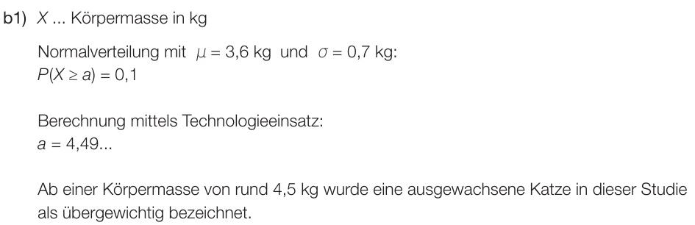

Zimt (A_164) Lösung

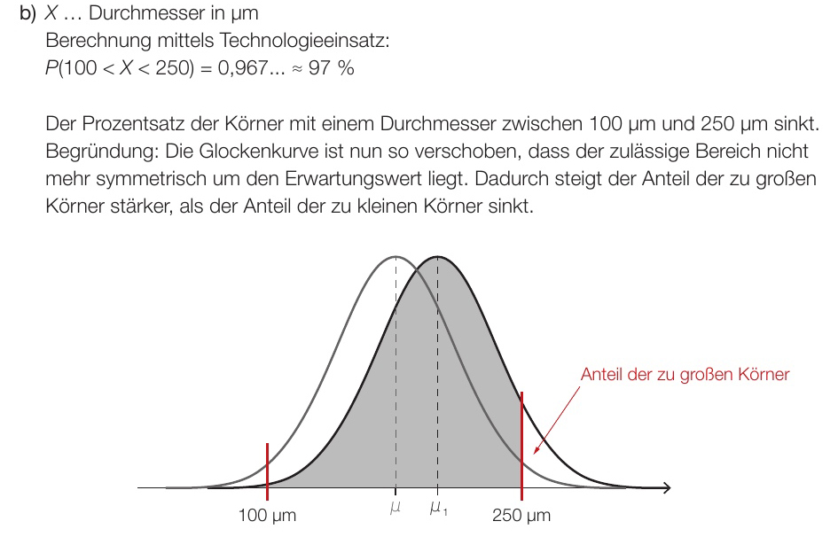

Marillenernte (A_139) Lösung

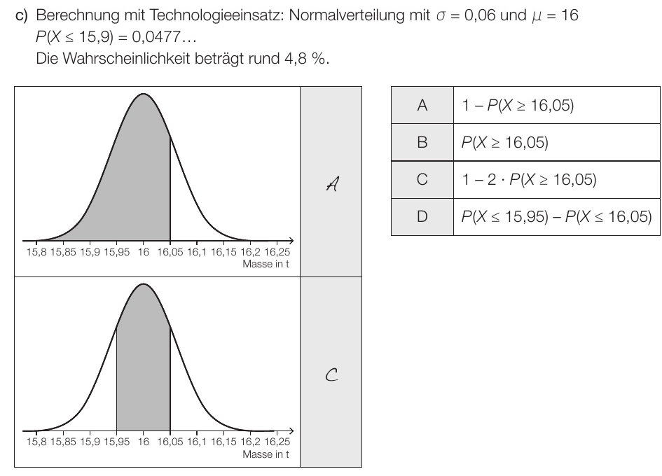

Körpermaße von Föten und Neugeborenen (A_121) Lösung

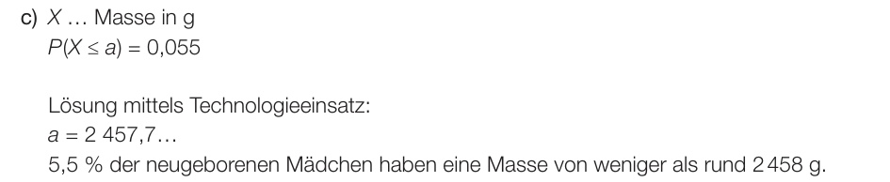

Körpermaße von Föten und Neugeborenen (A_121) Lösung

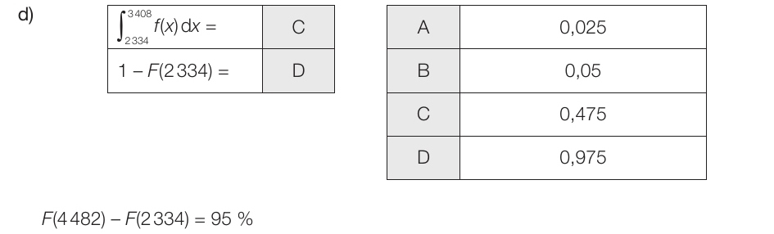

Papierformate (A_074) Lösung

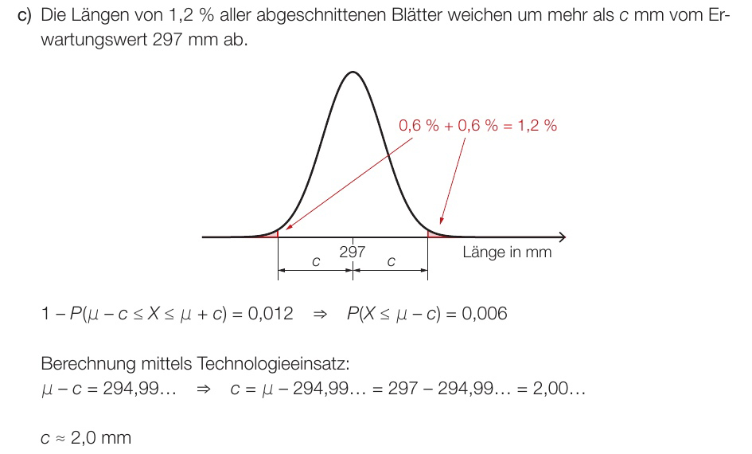

Schwimmverein (B_366) Lösung

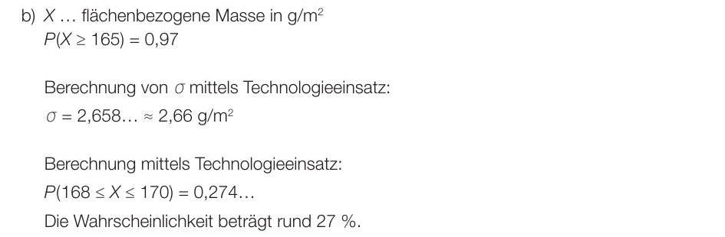

Schwimmverein (B_366) Lösung

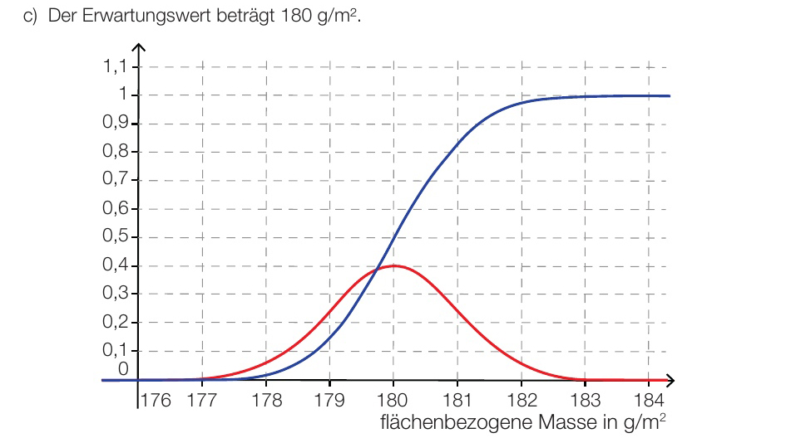

Gaschromatographie (B_328) Lösung

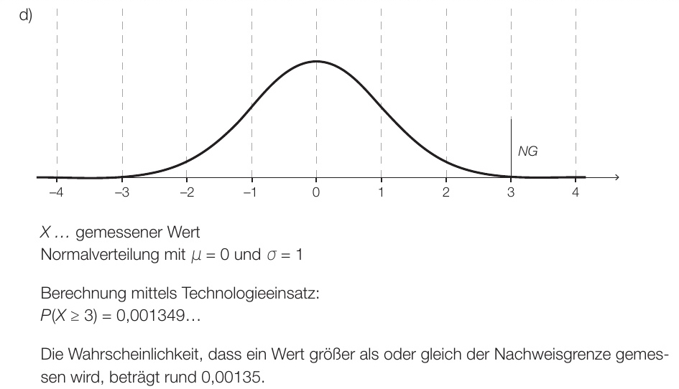

Ausstellungshalle * (B_116) Lösung

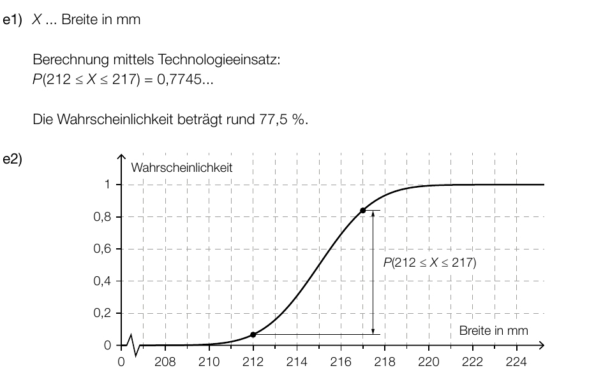

Internet (1) * (A_190) Lösung

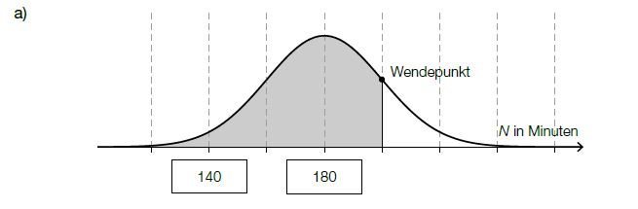

Betonrohre* (B_452) Lösung

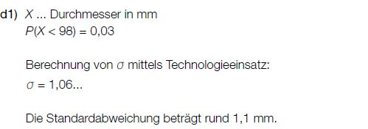

Haengematten * (B_445) Lösung

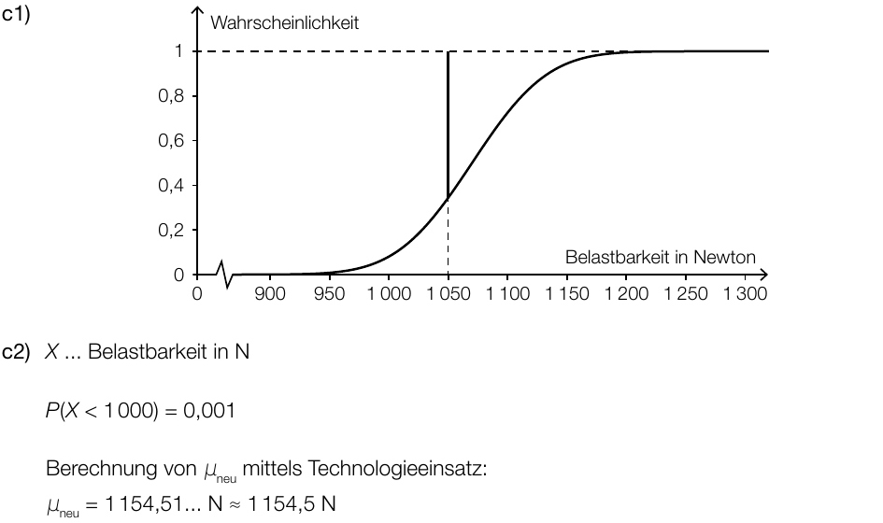

Vitamin C * (A_281) Lösung

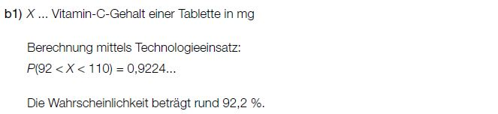

Statistische Verteilung der Koerpermassen von 12-Jaehrigen * (A_279) Lösung

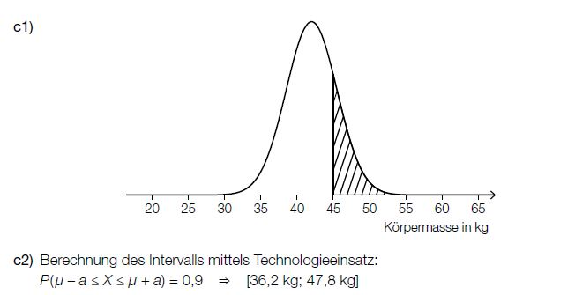

Produktion von Golfschlaegern (B_303) Lösung

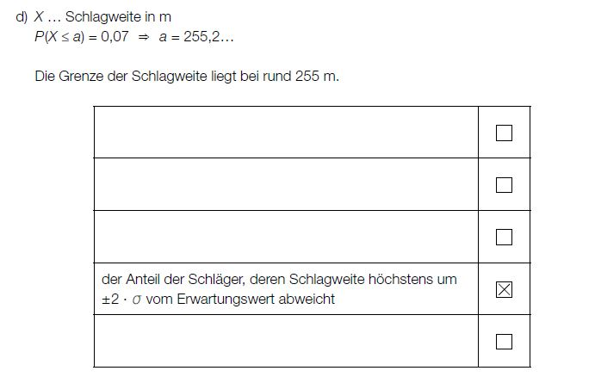

pH-Wert (A_272) Lösung

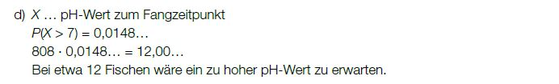

Schokoriegel * (B_107) Lösung

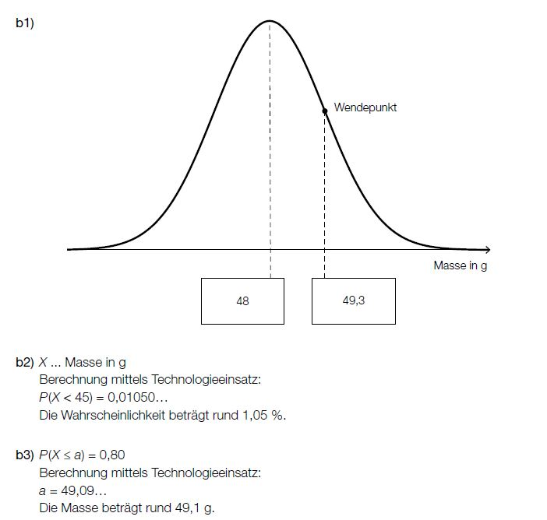

Qualitaetstest bei Objektiven (1) * (B_326) Lösung

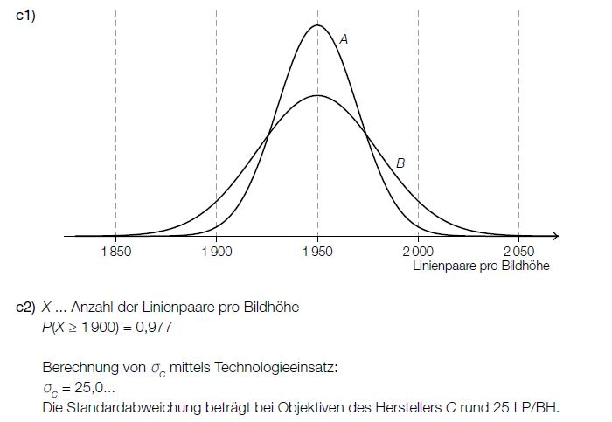

Weitsprung (2) (A_213) Lösung

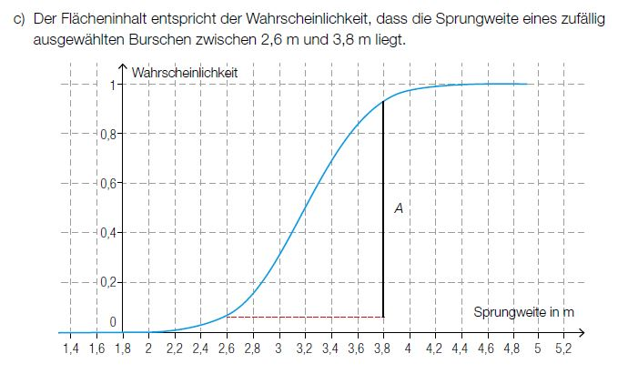

Blut und Blutdruck (A_223) Lösung

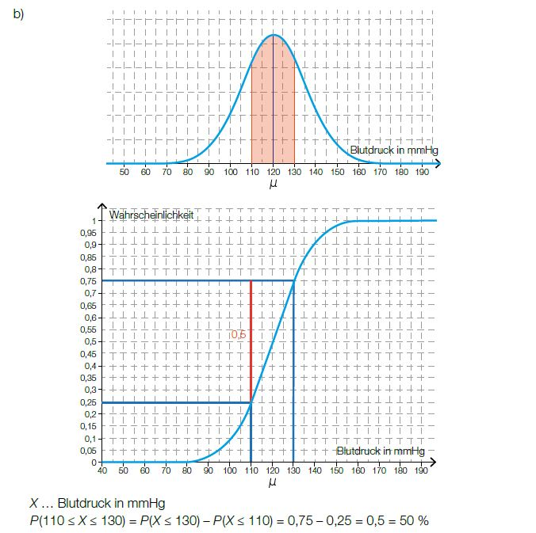

Durchmesser einer Stahlwelle * (B_019) Lösung

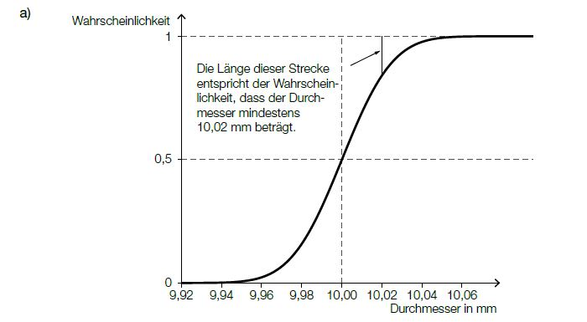

Durchmesser einer Stahlwelle * (B_019) Lösung

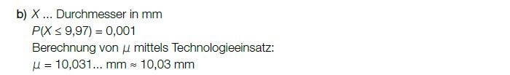

Pizzalieferdienst * (A_264) Lösung

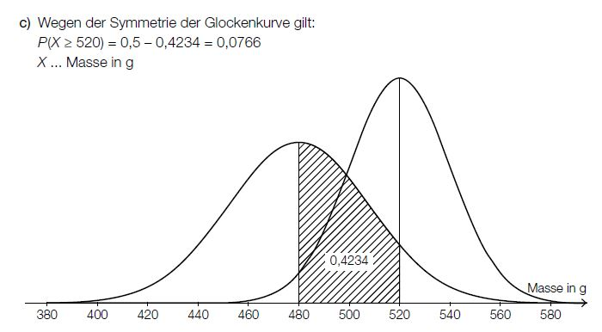

CD (A_233) Lösung

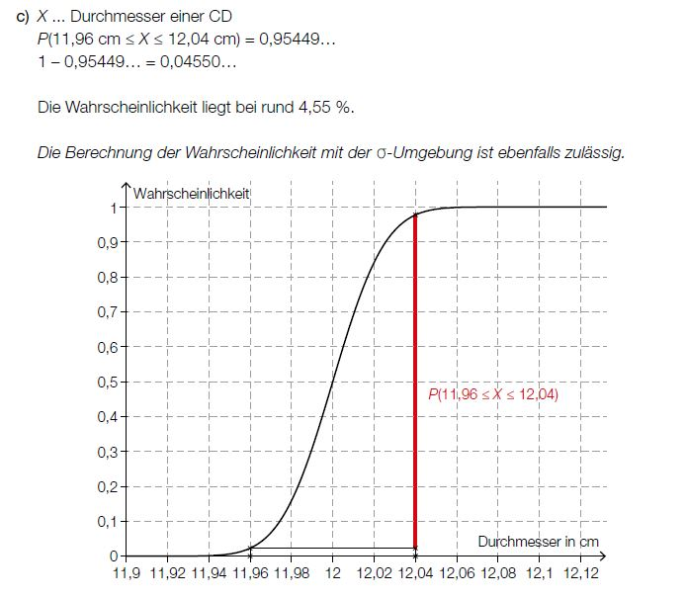

Aepfel * (A_170) Lösung



Aepfel * (A_170) Lösung

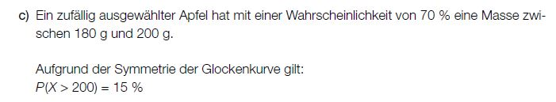

Weinbau (2) * (B_413) Lösung

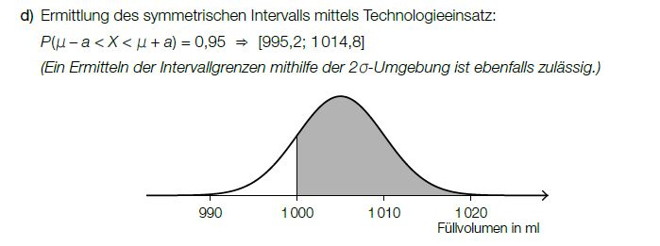

Weinbau (1) * (B_412) Lösung

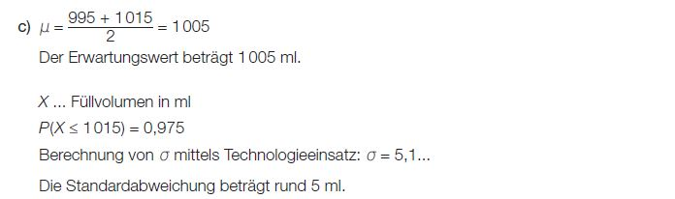

Prismen und Linsen * (B_411) Lösung

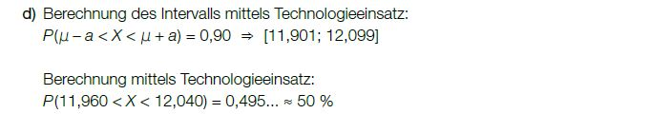

Widerstaende * (B_396) Lösung

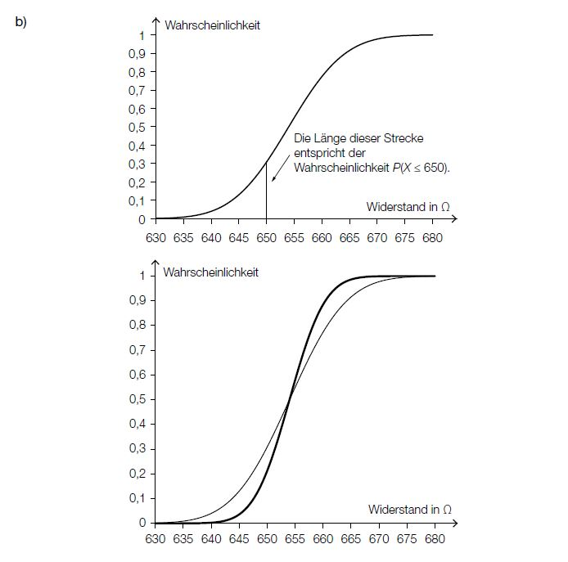

Koerpergroesse * (A_244) Lösung

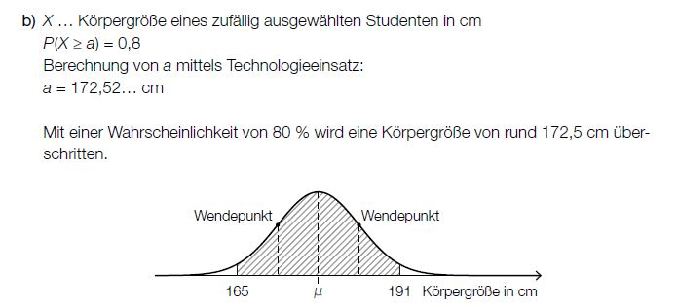

Magneten (B_081) Lösung

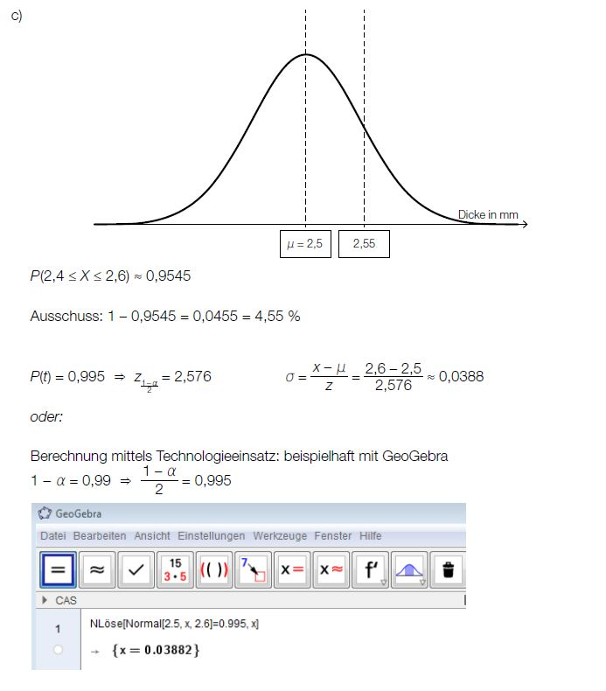

Belastung von Bauteilen (B_069) Lösung

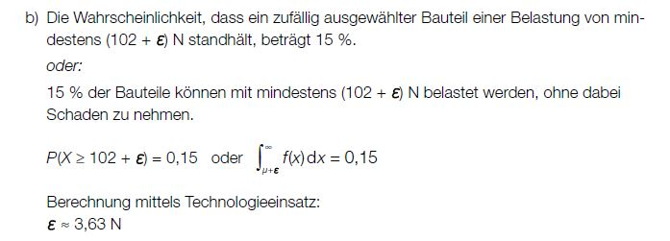

Riesenpizza * (A_238) Lösung

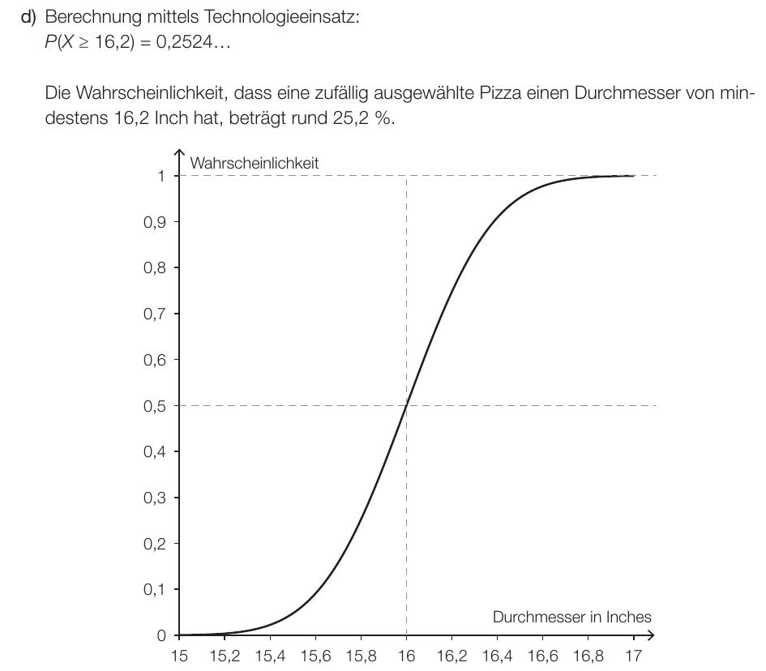

Freizeitparadies Schoeckl (A_145) Lösung

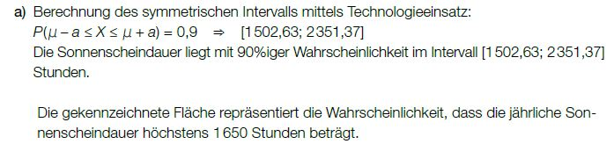

Solarzelle (B_262) Lösung



Batterien * (A_228) Lösung

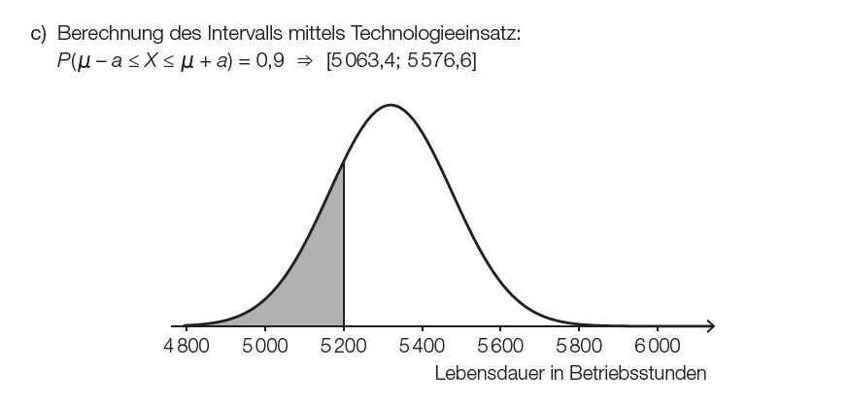

Klimawandel und Ozon * (A_225) Lösung

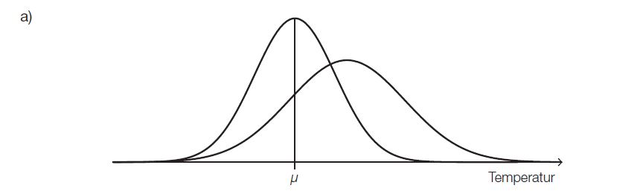

Leihwagen * (B_318) Lösung

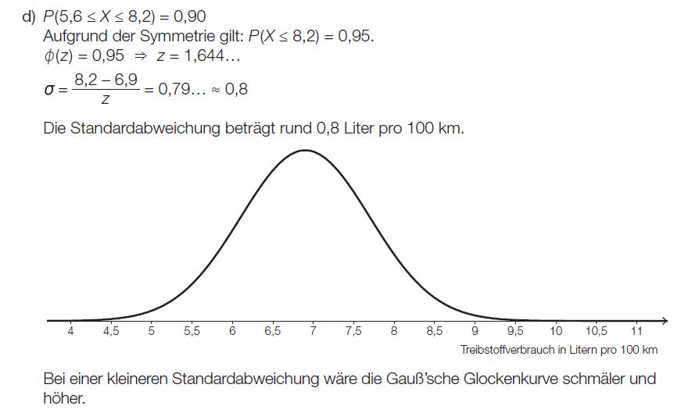

Minigolf * (B_323) Lösung

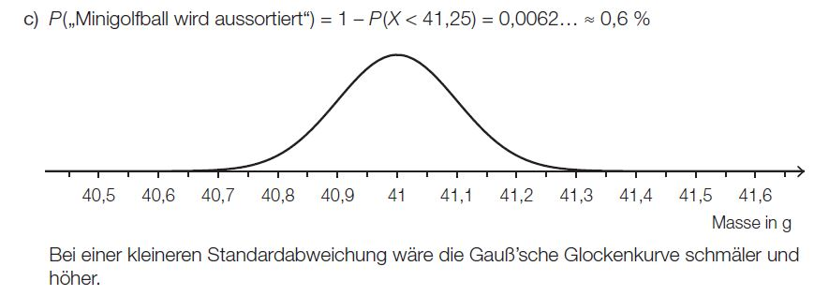

LED-Lampen (2) * (B_315) Lösung

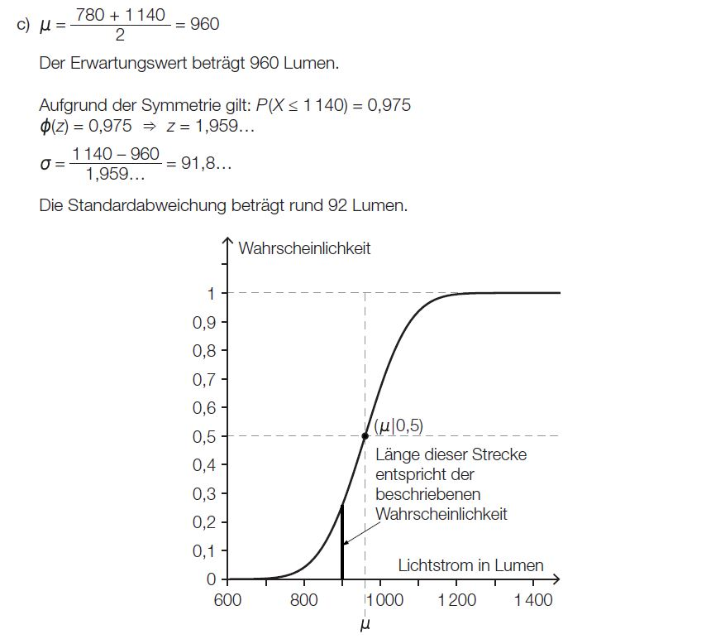

Laenge eines Werkstuecks * (B_309) Lösung

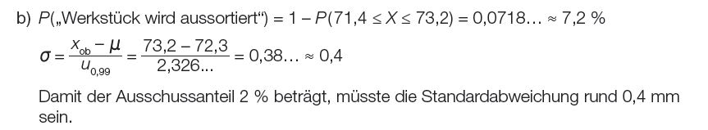

Laenge eines Werkstuecks * (B_309) Lösung

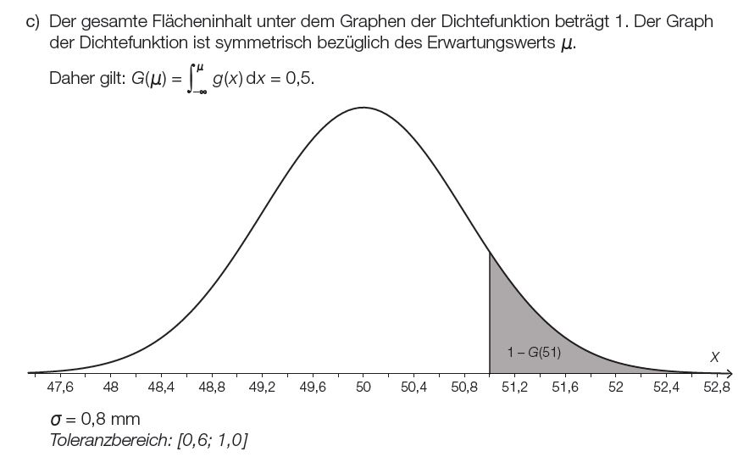

Farbenfrohe Gummibaeren * (A_157) Lösung

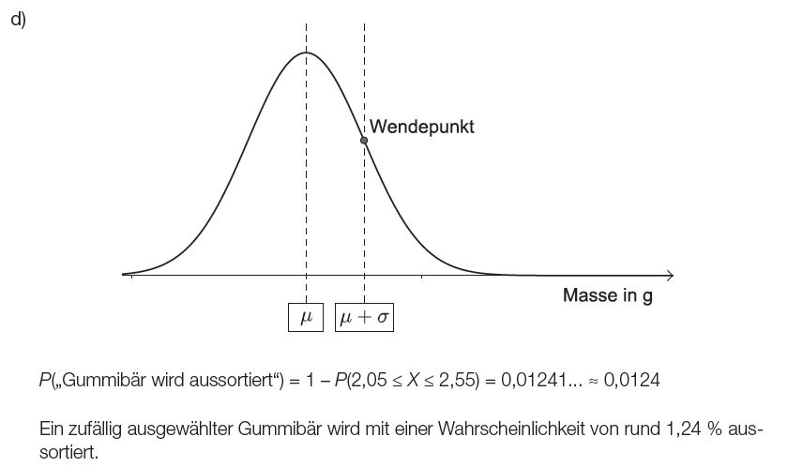

Verbinder (B_274) Lösung

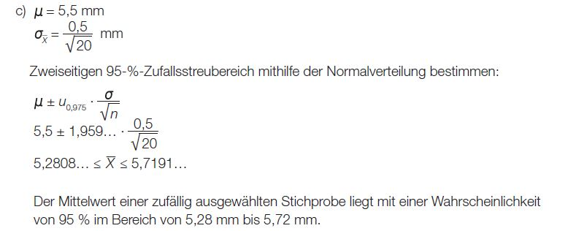

Verbinder (B_274) Lösung

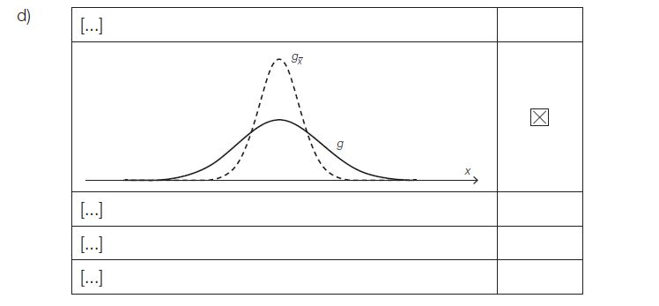

Schmuckstuecke (A_241) Lösung

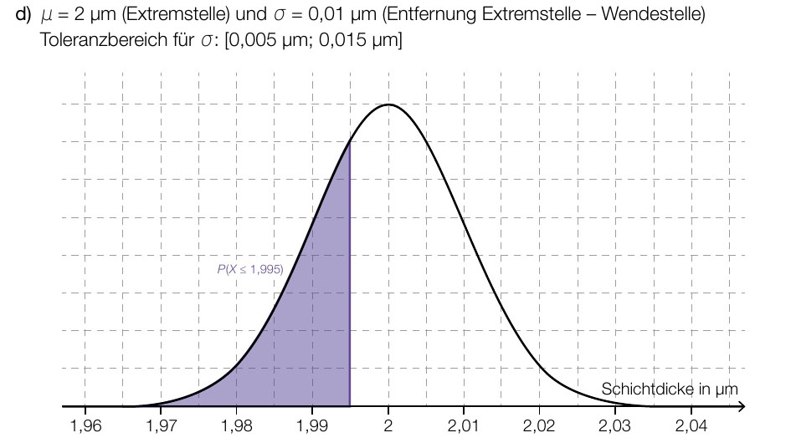

Datenuebertragung (B_266) Lösung

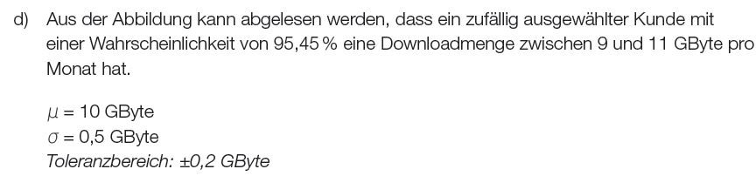

Swimmingpool (A_175) Lösung

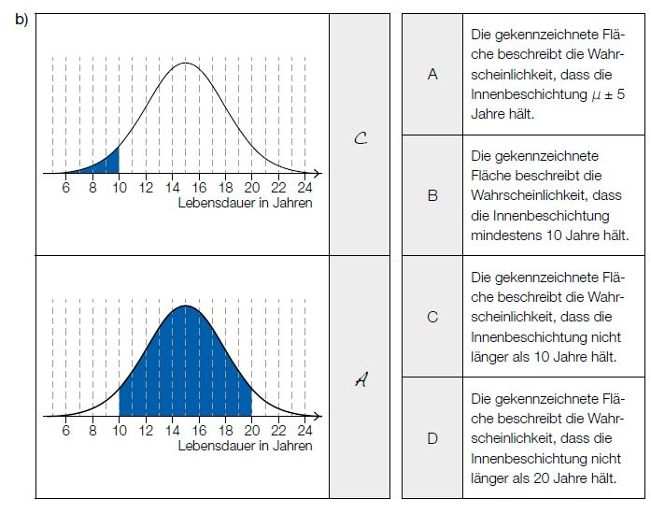

Kfz-Kennzeichen (A_124) Lösung

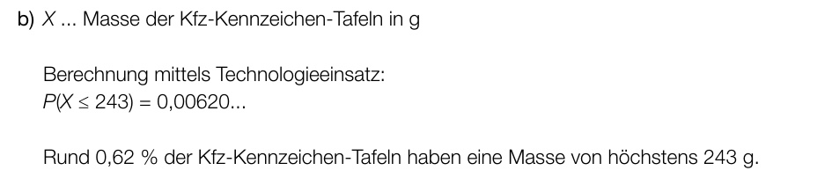

Schadstoffausbreitung * (B_048) Lösung

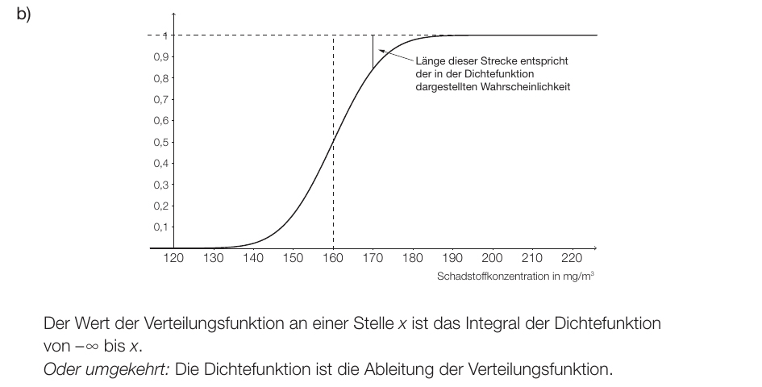

Schadstoffausbreitung * (B_048) Lösung

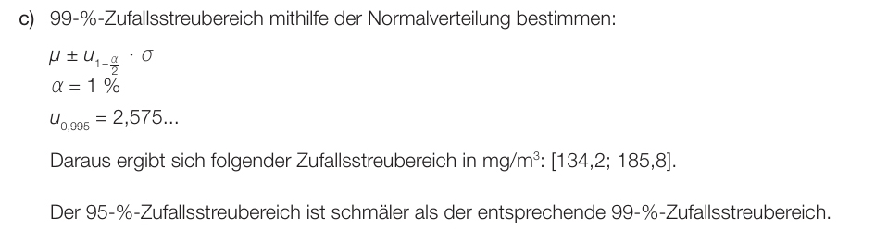

Skylab (1) (B_063) Lösung

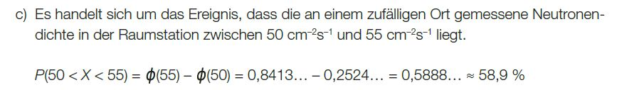

Koerpergroesse von Kindergartenkindern (B_235) Lösung

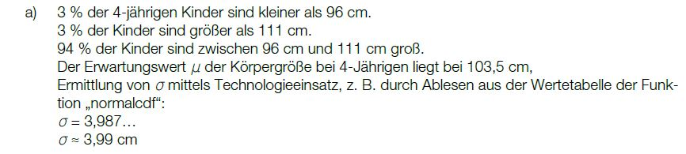

Huehnerfarm (B_184) Lösung



Halterungen fuer Glasfassaden (B_024) Lösung



Koerpergroessen von Kindern (B_228) Lösung

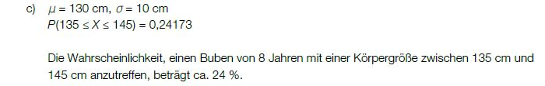

Hustensaft (B_138) Lösung

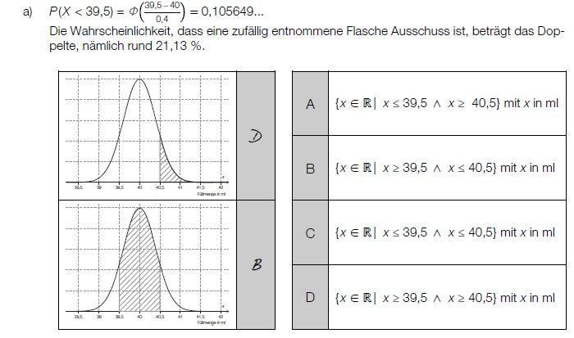

Getraenkeproduktion (B_147) Lösung

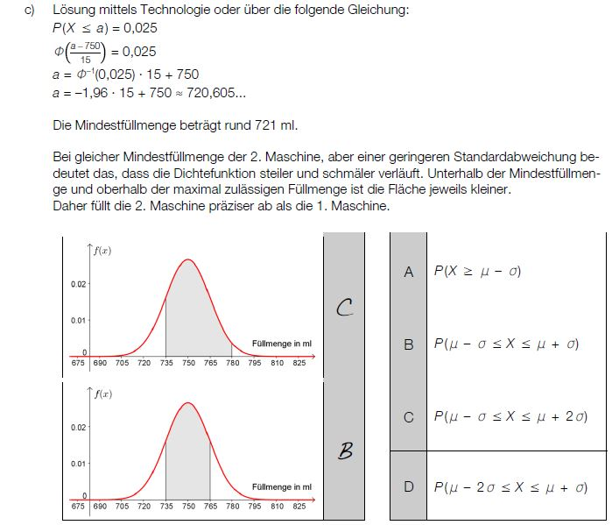

Duengersaecke (A_195) Lösung

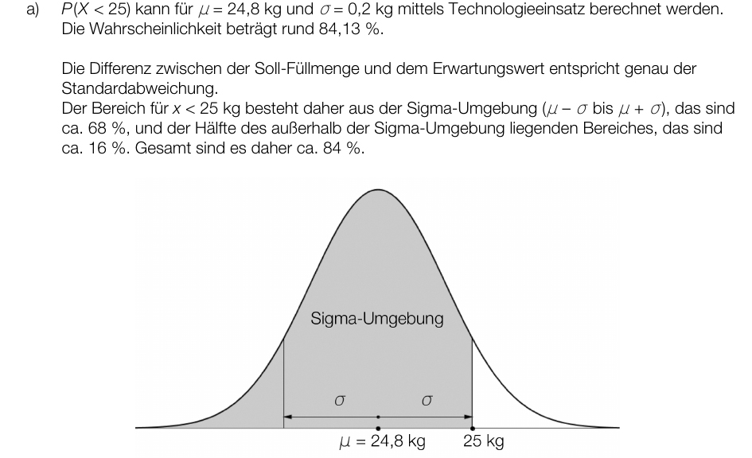

Duengersaecke (A_195) Lösung

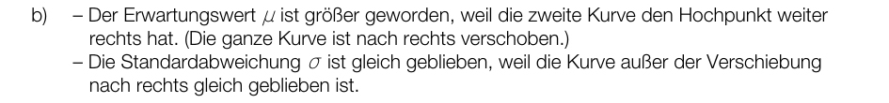

Duengersaecke (A_195) Lösung

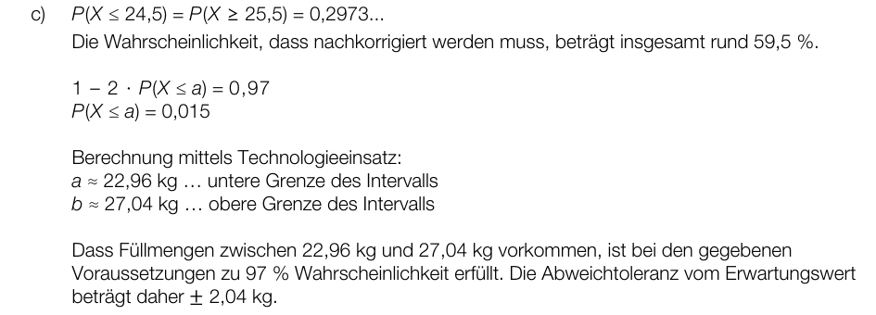

Blockfloete (B_239) Lösung

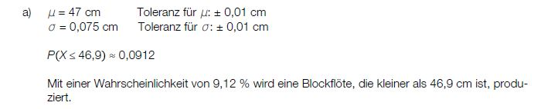

Hotelrenovierung (1) (B_210) Lösung

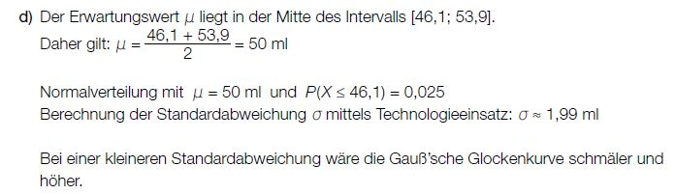

Elektronikhersteller (B_140) Lösung

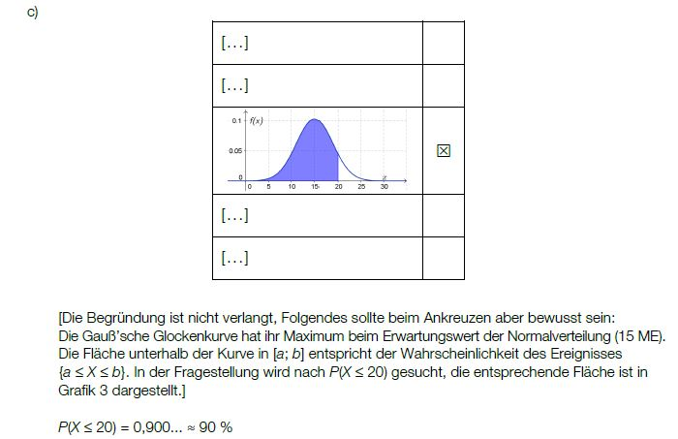

Dachfenster (1) (B_065) Lösung

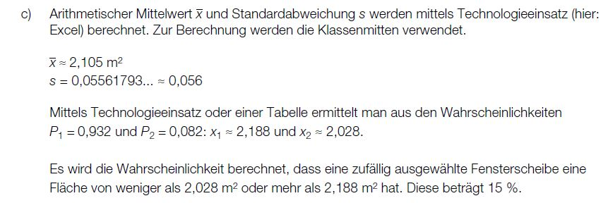

Studentenfutter * (A_203) Lösung

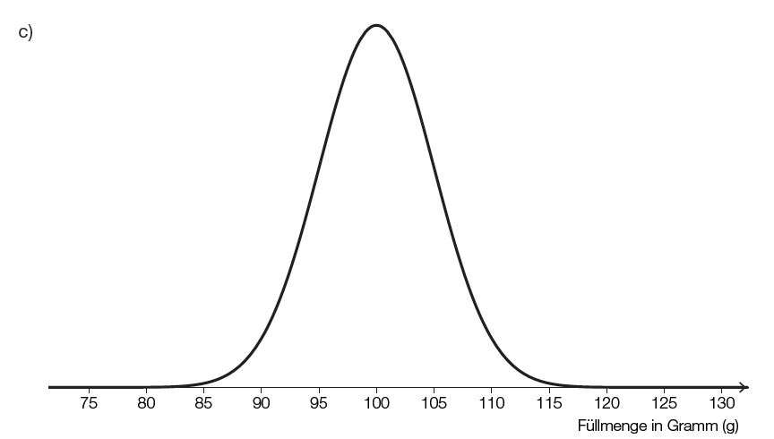

Hoehentraining (A_202) Lösung

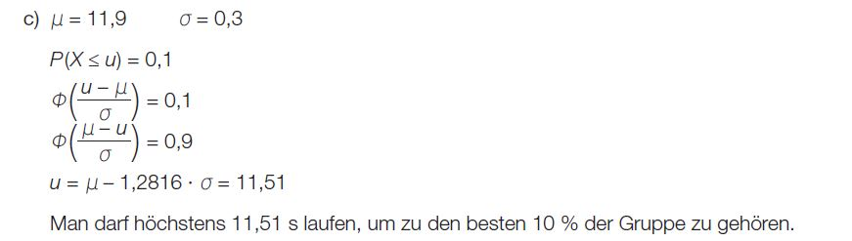

Fotografie (B_047) Lösung

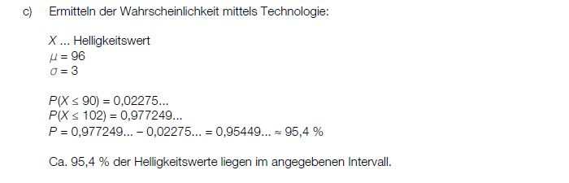

Fotografie (B_047) Lösung

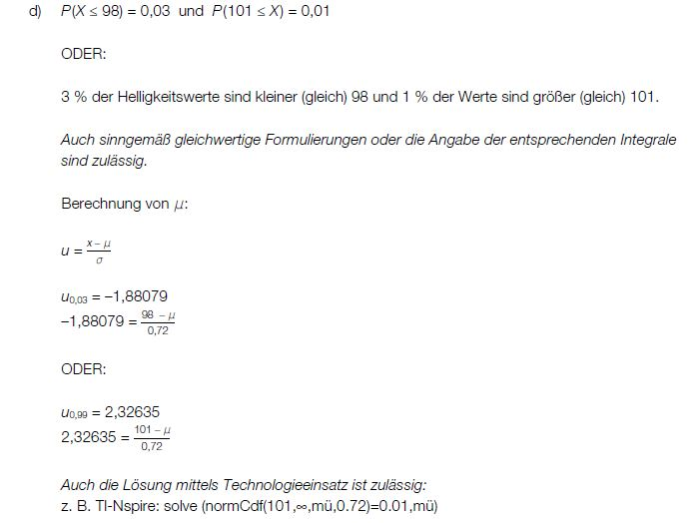

Intelligenzquotient (B_236 ) Lösung

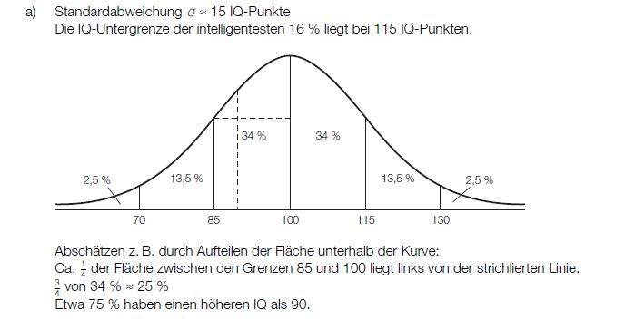

Schallschutzwaende (B_029) Lösung

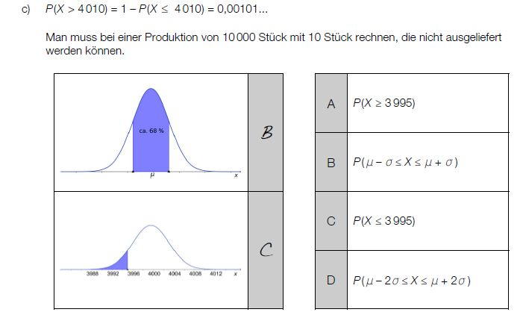

Schweinezucht (1) (B_168) Lösung

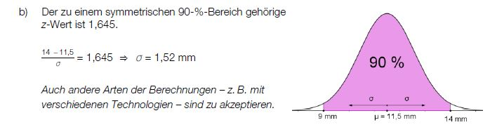

Schweinezucht (1) (B_168) Lösung

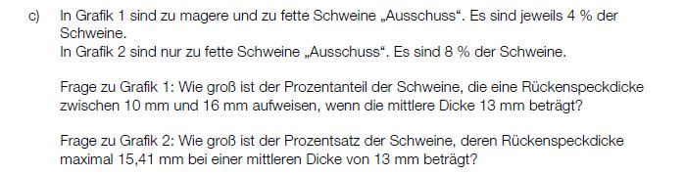

Schweinezucht (1) (B_168) Lösung

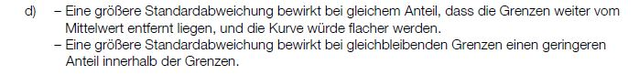

Wirksamkeit von Medikamenten (A_048) Lösung

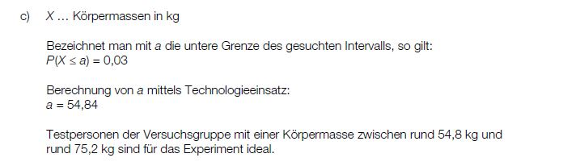

Drehteile (A_086) Lösung

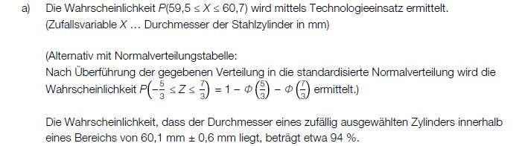

Drehteile (A_086) Lösung

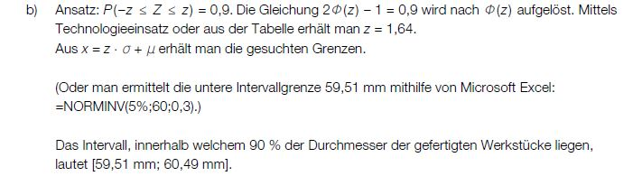

Drehteile (A_086) Lösung

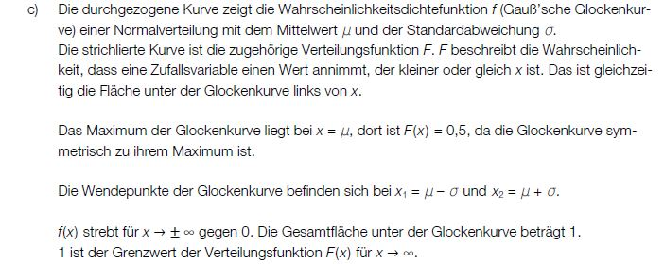

Wetter (A_070) Lösung

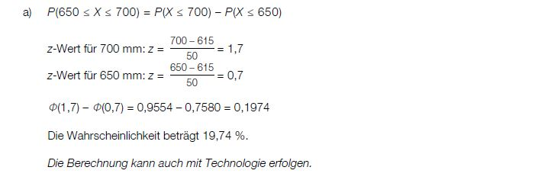

Wetter (A_070) Lösung

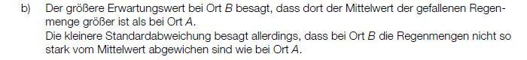

Nennfuellmenge (A_132) Lösung

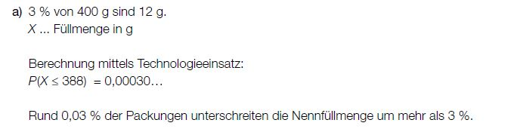

Waehlerverhalten (A_044) Lösung

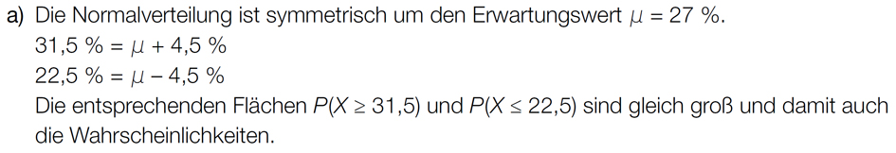

Waehlerverhalten (A_044) Lösung

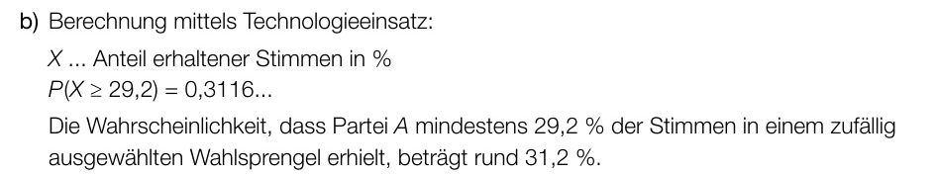

Waehlerverhalten (A_044) Lösung

